**学校编码：10384**

**学号：22320211151396**



**硕 士 学 位 论 文**

**基于深度强化学习和注意力机制的水声信道均衡算法研究**

**Research on Underwater Acoustic Channel Equalization Algorithms Based on Deep Reinforcement Learning and Attention Mechanism**

**陈俊斌**

指导教师姓名： 陶毅助理教授

专 业 名 称： 海洋物理

论文提交日期： 2024年05月

论文答辩日期： 2024年06月

学位授予日期： 2024年 月

**2024年06月**

**厦门大学学位论文原创性声明**

本人呈交的学位论文是本人在导师指导下,独立完成的研究成果。本人在论文写作中参考其他个人或集体已经发表的研究成果，均在文中以适当方式明确标明，并符合法律规范和《厦门大学研究生学术活动规范（试行）》。

另外，该学位论文为（ ）课题（组）的研究成果，获得（ ）课题（组）经费或实验室的资助，在（ ）实验室完成。（请在以上括号内填写课题或课题组负责人或实验室名称，未有此项声明内容的，可以不作特别声明。）

本人声明该学位论文不存在剽窃、抄袭等学术不端行为，并愿意承担因学术不端行为所带来的一切后果和法律责任。

声明人 （签名）：

指导教师（签名）：

年 月 日

**厦门大学学位论文著作权使用声明**

本人同意厦门大学根据《中华人民共和国学位条例暂行实施办法》等规定保留和使用此学位论文，并向主管部门或其指定机构送交学位论文（包括纸质版和电子版），允许学位论文进入厦门大学图书馆及其数据库被查阅、借阅。本人同意厦门大学将学位论文加入全国博士、硕士学位论文共建单位数据库进行检索，将学位论文的标题和摘要汇编出版，采用影印、缩印或者其它方式合理复制学位论文。

本学位论文属于：

（ ）1.经厦门大学保密委员会审查核定的涉密学位论文，于 年 月 日解密，解密后适用上述授权。

（ ）2.不涉密，适用上述授权。

（请在以上相应括号内打“√”或填上相应内容。涉密学位论文应是已经厦门大学保密委员会审定过的学位论文，未经厦门大学保密委员会审定的学位论文均为公开学位论文。此声明栏不填写的，默认为公开学位论文，均适用上述授权。）

声明人（签名）：

年 月 日

# 摘要

水声通信（Underwater Acoustic Communication, UAC）是开发利用海洋资源的一项重要技术手段，然而UAC的信道环境极为复杂，其强多径效应会引起码间干扰（Inter Symbol Interference, ISI）。为了克服这类信道问题，通常会在接收端使用均衡器来补偿信道特性，从而消除ISI。传统均衡器的性能很大程度上受其滤波器结构和自适应算法的影响，如滤波器的抽头数、LMS算法的步长以及RLS算法的遗忘因子等，这些均衡参数的设置与具体的水声信道条件息息相关。因此有学者提出了一些变抽头数、变步长和变遗忘因子的均衡算法。这类算法提高了均衡器在时变水声信道中的自适应性，但由于依赖固定的参数调整规则，其鲁棒性和计算复杂度有待改进。

为此，本文引入了深度强化学习和注意力机制，以进一步优化均衡器的性能。深度强化学习可通过在与环境的交互中自主学习最优策略，注意力机制则帮助均衡器聚焦于数据的关键信息，提高数据处理的精确性和效率。本文应用这两项技术于LMS-BDFE和RLS-BDFE均衡器的优化中，提出了基于深度Q网络和自注意力机制的水声信道均衡（Deep Q-Network and Self-Attention Based Equalization, DQSAE）算法。DQSAE算法采用水声信道模型以及实际水声信道的信道冲激响应（Channel Impulse Response, CIR）和信噪比（Signal to Noise Ratio, SNR）来表征信道条件，多种信道条件组合起来作为训练集，并以均衡时间和误码率作为训练指标。该算法能够在不断地训练迭代过程中，寻找每个信道条件下可使均衡器性能最优的参数，直接建立起信道条件与最优均衡参数之间的映射关系，最终在训练完成后可根据信道条件自动选择最优均衡参数。区别于传统的单一变抽头数、变步长或变遗忘因子的均衡算法，DQSAE算法的可变参数多，且不会增大计算复杂度。这种直接将信道条件与均衡参数联系起来的方式，增强了算法对于时变信道的跟踪能力。

本文提出的DQSAE算法在测试水声信道条件下进行了仿真性能验证，并与LMS、RLS、LMS-DFE、固定参数的LMS-BDFE以及MLSE等传统均衡算法对比，结果表明DQSAE算法能有效缩短均衡时间并且降低误码率，均衡性能优于这些传统均衡算法。本文最后利用搭建的水声通信系统进行了水池及海试实验，将DQSAE算法用于实际水声信道信号的均衡解调，实验结果表明DQSAE算法能有效消除ISI。

**关键词**：水声通信；信道均衡；码间干扰；深度强化学习；注意力机制

# Abstract

Underwater Acoustic Communication (UAC) is one of the critical technologies for the exploration and utilization of marine resources. However, the channel environment of UAC is extremely complicated and its strong multipath effect will cause Inter Symbol Interference (ISI). Equalizers are generally used at the receiver end to mitigate ISI by compensating for the channel impairments. The performance of traditional equalizers is largely affected by their filter structures and adaptive algorithms, including the number of taps, the step size of LMS algorithm, and the forgetting factor of RLS algorithm. These equalization parameters are closely related to the specific conditions of underwater acoustic channel. Therefore, some scholars have proposed adaptive equalization algorithms that vary the number of taps, step size, and forgetting factor. Such algorithms enhance the adaptability of equalizers in time-varying underwater acoustic channels. However, their robustness and computational efficiency still require improvement due to the reliance on fixed parameter adjustment rules.

In response, deep reinforcement learning and attention mechanisms are introduced in this paper to further optimize the performance of equalizers. Deep reinforcement learning can autonomously learn the optimal policy through interaction with the environment, while attention mechanisms help equalizers focus on the key information of data, thereby improving the precision and efficiency of data processing. This study applies these two techniques to optimize the LMS-BDFE and RLS-BDFE equalizers and proposes a novel algorithm for underwater acoustic channel equalization, termed Deep Q-Network and Self-Attention Based Equalization (DQSAE) algorithm. The DQSAE algorithm utilizes the underwater acoustic channel model along with actual channel measurements, such as Channel Impulse Response (CIR) and Signal to Noise Ratio (SNR), to characterize the channel conditions. Various channel conditions are then combined to form the training dataset, and equalization time and bit error rate are served as the training metrics. This algorithm continuously identifies the optimal parameters for equalizer performance under various channel conditions throughout the training iterations, establishing the mapping relationship between channel conditions and optimal equalization parameters. Upon training completion, it can automatically select the best equalization parameters based on specific channel conditions. Unlike traditional algorithms, which adjust only a single parameter such as tap number, step size, or forgetting factor, the DQSAE algorithm offers many variable parameters and does not increase the computational complexity. This way of directly linking the channel conditions with the equalization parameters enhances the algorithm’s tracking ability in time-varying channels.

The proposed DQSAE algorithm is validated under tested underwater acoustic channel conditions and compared with traditional equalization algorithms, such as LMS, RLS, LMS-DFE, fixed-parameter LMS-BDFE, and MLSE. The results demonstrate that the DQSAE algorithm effectively reduces equalization time and lowers the bit error rate, outperforming these conventional equalization algorithms. Additionally, pool and sea trial experiments are carried out using the constructed communication system, and the DQSAE algorithm is used for the equalization and demodulation of the actual underwater acoustic channel signals. The experimental results show that the DQSAE algorithm can effectively eliminate ISI.

**Keywords:** UAC; channel equalization; ISI; deep reinforcement learning; attention mechanism

# 目录

摘要 I

Abstract III

目录 V

Contents VIII

第一章 引言 1

1.1 研究意义 1

1.2 水声信道均衡研究现状 2

1.3 注意力机制与深度强化学习 5

1.4 本文主要工作及章节安排 8

第二章 水声信道特性与均衡算法概述 9

2.1 水声信道的特性分析 9

2.1.1 海洋声波传输特性 9

2.1.2 多径效应 11

2.1.3 多普勒效应 12

2.1.4 水声信道的时变特性 13

2.2 基于统计特性的时变水声信道模型 13

2.2.1 大尺度效应 13

2.2.2 小尺度效应 14

2.2.3 水声信道模型验证 15

2.3 水声信道均衡器 17

2.3.1 均衡器结构 17

2.3.2 双向判决反馈均衡器 20

2.4 自适应均衡算法 22

2.4.1 LMS算法 22

2.4.2 RLS算法 23

2.5 本章小结 25

第三章 基于深度强化学习和注意力机制的水声信道均衡算法 26

3.1 深度强化学习理论 26

3.1.1 马尔可夫决策过程 26

3.1.2 Q-learning算法 28

3.1.3 深度Q网络（DQN）算法 30

3.2 注意力机制理论 33

3.2.1注意力机制分类 34

3.2.3 DQSAE中的自注意力机制 35

3.3 基于DQN和自注意力机制的水声信道均衡算法 38

3.3.1 DQSAE算法的组成 38

3.3.2 DQSAE算法设计与实现 39

3.3.3 DQSAE算法训练与实施过程 40

3.4 本章小结 43

第四章 DQSAE算法仿真与实验分析 44

4.1仿真实验参数设置 44

4.1.1 仿真信道参数设置 44

4.1.2 DQSAE算法仿真参数设置 45

4.2 仿真结果与对比分析 47

4.3 水池及海试实验设置 52

4.3.1 通信实验系统设计 52

4.3.2 DQSAE算法实验参数设置 56

4.4 水池及海试实验分析 57

4.4.1 水池实验结果分析 57

4.4.2 海试实验结果分析 61

4.5 本章小结 65

第五章 总结与展望 66

5.1 总结 66

5.2 展望 67

参考文献 68

致谢 72

攻读硕士学位期间获得的成果 73

# Contents

Abstract(Chinese) I

Abstract(English) III

Contents(Chinese) V

Contents(English) VIII

Chapter 1 Introduction 1

1.1 Significance of the study 1

1.2 Research status of underwater acoustic channel equalization 2

1.3 Attention mechanisms and deep reinforcement learning 5

1.4 Main work and structure of the thesis 8

Chapter 2 Underwater Acoustic Channel Characteristics and Equalization Algorithms 9

2.1 Underwater acoustic channel characteristics 9

2.1.1 Marine acoustic wave propagation characteristics 9

2.1.2 Multipath effect 11

2.1.3 Doppler effect 12

2.1.4 Time-varying characteristics of underwater acoustic channels 13

2.2 Time-varying underwater acoustic channel model based on statistical characteristics 13

2.2.1 Large-scale effects 13

2.2.2 Small-scale effects 14

2.2.3 Validation of the underwater acoustic channel model 15

2.3 Underwater acoustic channel equalizer 17

2.3.1 Equalizer structure 17

2.3.2 Bidirectional decision feedback equalizer 20

2.4 Adaptive equalization algorithms 22

2.4.1 LMS algorithm 22

2.4.2 RLS algorithm 23

2.5 Summary of this chapter 25

Chapter 3 Underwater Acoustic Channel Equalization Algorithm Based on Deep Reinforcement Learning and Attention Mechanism 26

3.1 Deep reinforcement learning theory 26

3.1.1 Markov decision process 26

3.1.2 Q-learning algorithm 28

3.1.3 Deep Q-Network algorithm 30

3.2 Theory of attention mechanism 33

3.2.1 Classification of attention mechanisms 34

3.2.3 Self-attention mechanism in DQSAE 35

3.3 DQN and self-attention mechanism-based underwater acoustic channel equalization algorithm 38

3.3.1 Composition of the DQSAE algorithm 38

3.3.2 Design and implementation of the DQSAE algorithm 39

3.3.3 Training and deployment process of the DQSAE algorithm 40

3.4 Summary of this chapter 43

Chapter 4 DQSAE Algorithm Simulation and Experimental Analysis 44

4.1 Simulation experiment parameter settings 44

4.1.1 Simulation channel parameter settings 44

4.1.2 DQSAE algorithm parameter settings 45

4.2 Simulation results and comparative analysis 47

4.3 Pool and sea trial experimental settings 52

4.3.1 Design of the communication experiment system 52

4.3.2 DQSAE algorithm parameter settings 56

4.4 Analysis of pool and sea trials experiments 57

4.4.1 Analysis of pool experiment result 57

4.4.2 Analysis of sea trial experiment result 61

4.5 Summary of this chapter 65

Chapter 5 Conclusion and prospects 66

5.1 Conclusion 66

5.2 Prospects 67

References 68

Acknowledges 72

Achievements during pursuing the master's degree 73

# 引言

## 1.1 研究意义

我国作为一个海洋大国，拥有辽阔的海域和绵延的海岸线。从珍贵的生物资源到丰富的能源矿产，我国的海洋资源开发潜力巨大。海洋资源的开发和利用是实现我国海洋强国战略的关键环节，而水下无线通信技术是开发和利用海洋资源的关键技术手段。水下无线通信信号主要依托于电磁波、光波和声波这三种物理载体。其中，电磁波作为陆地上常见的一种通信载体，在水下传播时会产生显著的能量衰减。光波虽可实现高速率的数据传输，但在水下也会遭遇严重的散射和吸收。而声波由于较低的频率，在水下传输时能量衰减相对缓慢，因此成为水下无线通信领域中普遍采用的信号载体[1]，这一技术因此被称为水声通信（Underwater Acoustic Communication, UAC）。

水下环境相较于陆地更加复杂，海流、风浪，以及海水本身的温度、盐度和压强的变化都会对通信系统的性能造成影响。由于海水特殊的边界条件、温盐压的变化和海水介质的不均匀性等，声波会发生反射、折射和散射现象，这导致水声信道具有强多径效应，引起码间干扰（Inter-symbol Interference, ISI）。此外，水声信道还具有传播损耗大、背景噪声复杂和时变性强等特点，这使得水声信道成为最具有挑战性的信道之一[2]。由于声波在海水中的散射以及在传播过程中时－频特性的变化，水声信道具有一定的非线性特征。这种非线性特征与海洋背景噪声会导致信号在传输到接收端时产生严重的失真，极大地影响通信的质量。为了克服这个问题，一般会在通信系统的接收端添加一个与信道特性相逆的滤波器，通过补偿信号的幅度和相位响应来减少传输过程中发生的信号失真，这种滤波器即为均衡器[3]。

均衡器主要分为线性和非线性两种类型，线性均衡器具有结构简单和计算复杂度低的特点，但在补偿信道失真的同时，往往也会放大加性噪声；非线性均衡器主要是加入了反馈机制，性能较前者要好。判决反馈均衡器（Decision Feedback Equalizer, DFE）是一种典型的非线性均衡器[4]，其在线性均衡器的基础上增加了一个反馈模块，利用已检测的符号来减少当前符号中的ISI。然而，DFE的性能在很大程度上依赖于初始判决的准确性；一旦初始判决出现错误，这些错误就会通过反馈模块影响后续的判决，导致更多的错误判决，进而引起错误传播现象。为此，Ariyavisitakul[5]在DFE的基础上提出了双向判决反馈均衡器（Bidirectional Decision Feedback Equalizer, BDFE），用于改善室内无线信道中慢衰落和时延扩展的影响，它在传统DFE的输入和输出端增加了时间反转模块，并将接收信号分成两条分支，分别由正向DFE和反向DFE对信号进行双向处理。这种双向处理相较于传统DFE能大大减小错误传播发生的概率，提高均衡器输出SNR，并显著改善误码率性能[6-8]。

均衡器的结构和算法决定其均衡性能，对于不同海域的信道环境，如果根据具体的信道条件选择最优的均衡器结构及参数，则可以获得最优的均衡性能。此外，由于水声信道的强时变特性，即使在同一海域内，也需根据信道条件的实时变化动态调整均衡参数。可以说，每种信道条件都有一个最优的均衡参数，但人工实时调整这些参数不现实。而传统均衡器在快速时变的水声信道中往往也难以实时准确更新参数，响应信道条件的变化。因此，本文通过采用深度强化学习的深度Q网络（Deep Q-Network, DQN）算法来优化均衡过程。DQN算法的引入旨在使均衡器能够自主学习和适应水声信道的动态变化，通过不断优化其决策策略，自动调整均衡参数，而无需繁琐的人工调整。在UAC中，一般用信道冲激响应（Channel Impulse Response, CIR）来表征信道条件。由于水声信道的复杂性和时变性，CIR的数据维度和变化幅度通常都比较大，这大大增加了DQN算法的计算成本以及算法的实时性能。为此，本文引入自注意力机制与DQN算法相结合来联合优化均衡算法，该机制通过对CIR数据点之间的关系进行学习，实现动态的权重调整，帮助算法有效地区分CIR中的关键特征和次要特征，提高算法处理效率。

## 1.2 水声信道均衡研究现状

水声信道具有强多径效应，即信号经发射端发出后会通过多条路径才到达接收端。这些路径上的信号强度和时延各不相同，导致在接收端产生ISI。水声信道均衡是一种通过补偿信号的幅度和相位响应来消除ISI的有效技术手段。根据处理方式的不同，水声信道均衡技术可分为时域均衡和频域均衡。时域均衡直接在时间序列上调整信号以抵消多径效应的影响，频域均衡则通过修改信号的频谱组成来实现这一目标。由于时域均衡直接在时间序列上处理信号，其在处理时效性和系统延迟方面更具优势，因此本文选择时域均衡进行研究。

在时域均衡中，自适应均衡器是一种能够根据信道特性调整系数的技术，但由于其最初不能有效处理多普勒效应，因此在UAC中应用较少。20世纪90年代，Stojanovic等[4, 9]结合了DFE与二阶数组锁相环技术，提出了一种内嵌二阶锁相环的自适应均衡器，该均衡器利用锁相环来跟踪多普勒效应，通过DFE来跟踪复杂且变化缓慢的CIR，并经过多次实验验证了该自适应均衡器的有效性。自此，与DFE相关的均衡器逐渐在水声通信领域引起重视，2004年Yang[10]将被动相位共轭与单通道DFE相结合，利用CIR的自相关函数来改进均衡器性能。2010年Tao等[11]将turbo分块DFE应用到MIMO水声通信中[11]，尽管这些研究都基于DFE进行了深入的优化，但它们都未能充分解决DFE固有的错误传播问题。Ariyavisitakul[5]在DFE的基础上提出了双向判决反馈均衡器（Bidirectional Decision Feedback Equalizer, BDFE），有效减轻了错误传播并提高输出信号的SNR。之后也有不少学者对此进行了研究。2005年贾宁对BDFE在水声通信中的应用进行了实验研究[12]，通过海试验证了其在消除ISI和提高传输稳定性方面的优势。2016年韩笑等[13]将被动时间反转镜技术与BDFE相结合，并在浅海水声环境中进行了海试，结果表明BDFE在不同距离上都能显著提升输出SNR。2019年杨定康等[14]在滤波组多载波调制（FBMC）水声通信中应用与被动时间反转镜相结合的BDFE，通过水池和海试证明了BDFE能显著提高在复杂水声环境下FBMC的性能。然而这些关于BDFE的应用，均是先预设一个固定的参数再进行均衡，这导致了BDFE在处理时变水声信道时性能受限。

均衡器本质上是由滤波器组成，滤波器的抽头数直接决定着均衡器的性能。滤波器的抽头数越多，均衡器对信号失真的复原能力就越好。较多的抽头数可以提供较多的自由度来调整和优化滤波器的响应，以消除ISI。但抽头数的增加也意味着均衡器复杂度的增加，导致算法收敛速度的减慢和均衡时间的增长。抽头数的选择往往基于信道的CIR长度[15]，理想情况下，抽头数应该足以覆盖CIR的主要能量，确保能够有效地消除ISI。因此均衡器的抽头数离不开对信道状态信息的获取，Stojanovic等[16]提出了一种基于信道状态信息的自适应均衡算法，该算法通过信道估计算法获取信道状态信息，并基于此调整均衡器中滤波器的抽头数及其系数，但由于计算复杂度只考虑了部分信道估计的结果，这会影响抽头数及系数与实际信道条件的适配性。Son等[17]通过引入遗传算法到DFE中，将前馈滤波器和反馈滤波器的抽头数当作遗传信息来处理，通过模拟自然选择的方式动态调整和确定最优的滤波器抽头数。但该方法使用的是仅250个符号的M序列作为前导码来进行遗传算法模拟选择，这限制了其在时变信道的性能。He等[18]将深度强化学习应用于DFE中提出了一种感知均衡算法，该算法能够在训练完成后根据信道条件自动选择DFE的抽头数，但由于其未对训练集进行优化处理，算法的训练效率较低。此外，基于DFE的优化未能解决错误传播的问题，其优化后的性能仍低于BDFE。

自适应算法是决定自适应均衡器性能的关键因素之一，它通过预定的训练序列来调整滤波器的系数，使之根据信号的变化和期望输出来适应信道的传输特性。自适应算法的性能在很大程度取决于步长等参数的设定，过小的步长会减缓算法的收敛速度，难以跟踪时变信道；设定过大的步长则会加快均衡参数的更新速度，使其难以稳定地收敛至最优解[19]。在UAC中，常用的自适应算法有最小均方（Least Mean Square, LMS）算法和递推最小二乘（Recursive Least Square, RLS）算法。针对这两种自适应算法，仍有不少相关研究。比如Tong等[20]提出了一种DR-LMS算法，通过重复使用数据来加快收敛速度，但未对步长值进行研究，限制了算法在不同信道中的实用性；Zhang等[21]通过先验误差和后验误差来计算步长，提出了算法，并将其与DFE相结合用于海试数据的解调；Cao等[22]针对水声信道的稀疏性提出了一种NNCLMS算法，并将其运用于DFE中；Liu等[23]提出了一种新的自适应稀疏群RLS算法并用于DFE中，该算法通过动态调整正则化参数来有效应对不同类型的稀疏信道；Qin等[24]提出了一种用于MIMO水声信道均衡的快速稀疏RLS算法，降低了RLS算法的复杂度，但未考虑RLS的遗忘因子对算法性能的影响。目前关于自适应算法的研究大多仅关注特定的性能指标，均衡参数的选择也大多比较固定，未能综合考虑算法收敛速度、复杂度和对信道时变性的跟踪能力，而这些都需要根据信道的实际情况进行调整。

在时域均衡中还有一种不要求发送训练序列的盲均衡技术，直接通过接收信号获取信道信息。2018年Liu等[25]基于改进的MCMA算法，通过更新算法调整抽头长度，实现了对水声信道的盲均衡；2020年Sun等[26]提出了一种将CMA和DD-LMS相结合的盲均衡算法，在通信初期采用CMA模式处理信号，并在算法收敛之后变为DD-LMS模式处理信号，这种双模式策略的盲均衡算法既保证了均衡过程的快速性，又确保了最终信号处理的精度和稳定性。与非盲均衡相比，盲均衡算法较依赖于信号的统计特性并且收敛性较差，不适用于快速时变信道。

综上所述，传统的水声信道均衡技术在多径效应和复杂信道条件下有一定的效果，但这些技术大多依赖于固定的均衡参数，如滤波器抽头数、自适应算法的步长和遗忘因子等，一定程度上了限制在时变水声信道中的均衡性能。虽然也有一些变步长算法[27, 28]，但这些算法往往只针对单一参数进行调整，并且通常具有较高的复杂度。与DFE相比，BDFE的均衡结构较复杂，均衡参数也较多。这些参数根据信道条件调整起来十分繁琐，也无法及时适应信道状态的快速变化。鉴于此，本文提出采用深度强化学习中的深度Q网络算法来优化水声信道均衡过程，使得均衡过程中可以根据信道估计得来的CIR自适应地调整均衡器参数。此外，还结合了自注意力机制，使得DQN算法能够有效区分CIR中的关键特征与次要特征，进一步提高算法训练效率并使均衡器更好地适应信道条件的变化。

## 1.3 注意力机制与深度强化学习

注意力机制（Attention Mechanism, AM）是序列数据处理领域的一个重要进展，它的核心功能与人类视觉注意力相似，专注于筛选相关信息并忽略无关信息。注意力机制最初是在自然语言处理中，特别是在机器翻译中被提出和应用的。它的引入主要是为了解决神经网络模型在处理长序列数据时的信息丢失问题。最具代表性的工作是在2014由Bahdanau等[29]提出的用于机器翻译的序列到序列模型，这一模型利用注意力机制改进了编码器－解码器架构，使得模型能够在翻译过程中更加关注于输入句子中与当前翻译单词最相关的部分。

Bahdanau的模型标志着注意力机制在深度学习中的一个重要突破，随后这一机制迅速扩展到其他多个领域。例如，在计算机视觉领域，Kelvin等[30]于2015年通过引入软注意力机制和硬注意力机制来生成图像描述，显著提高了图像描述生成的准确性和可解释性。软注意力机制可通过标准的反向传播进行训练，而硬注意力机制则通过近似的变分下界进行优化。这两种机制使得模型在生成描述词汇时能够动态地聚焦于图像的显著对象上。Kelvin等人的这项工作不仅推动了图像描述生成的研究，也为其他利用视觉注意力进行复杂任务的研究提供了有价值的参考。在语音识别领域，Chiu等[31]于2018年通过引入多头注意力机制和探索不同的训练策略（如同步训练、计划采样、标签平滑化和最小词错误率优化）对“Listen, Attend, and Spell”（LAS）模型进行优化，有效地降低了语音识别中的字错误率，验证了注意力机制在处理复杂语音识别任务中的有效性和潜力。由于在这些领域的显著成效，注意力机制已被广泛认为是神经网络架构中不可缺少的元素。

注意力机制在计算机视觉和语音识别等多个领域展现出应用价值，在水下声学领域也有所应用。目前注意力机制在水声领域主要用于水声目标识别，Xiao等[32]通过在神经网络模型中引入注意力机制，使得网络能够逐渐关注目标船只的频域特征，大大提高了存在多源干扰的情况时对于船只辐射噪声的识别能力；Hu等[33]针对声学信号数据量大、时间依赖性强、易受干扰等特点，提出一个结合了深度可分卷积和时域卷积的神经网络算法，以端对端方式从原始时域波形中识别传播辐射噪声，与传统水声目标识别相比，该算法识别精度提高了6.8%；由此可见，注意力机制使得水声识别工作在捕捉声学信号的时域和频域关键特征方面更加准确和有效。因此，Zhou等[34]提出了一个双分支自注意力网络（DBSA-NET），通过时域维度分支和频域维度分支同时处理水声信号，并设计了一个交互模块在两个分支之间交换信息，增强了对于水声目标信号的特征提取能力。本文探索将注意力机制这种关注和提取关键特征的能力应用于水声信道均衡中，利用其来重点关注表征信道状态的CIR中的重要信息，更有效地找到与特定信道状态相对应的最优均衡参数。

深度强化学习是一种融合了深度学习强大特征提取能力[35]和强化学习决策制定过程的技术[36]。深度学习，能够自动从数据中学习并构建特征，通过层层叠加的神经网络从原始数据中提取低层次特征，并逐渐组成更高层次的抽象特征，而无需进行传统的特征选择、维度压缩或格式转换等预处理步骤。强化学习源于控制论的最优控制理论[36]，通过与环境的持续互动和试错，使得系统能够学习并实施针对特定任务的最优策略，以最大化任务累积期望奖励。

DeepMind研究团队的Mnih等[37]于2013年发表了深度强化学习领域的开山之作，提出了一种可以直接从原始视频画面中学习控制策略的深度学习模型，该模型成功地学会了几种Atari2600游戏；在此基础上，Mnih等[38]于2015年提出了Deep Q-Network（DQN）算法，DQN算法通过结合Q-learning算法和深度神经网络，能够在多种Atari游戏上达到甚至超过人类的水平，这项工作是深度强化学习在实际应用中的重大突破；2016年，DeepMind团队的Silver等[39]提出了AlphaZero算法，该算法可以仅通过自我对弈学习国际象棋、将棋和围棋等棋类学习的策略，并在短时间达到甚至超越世界冠军的水平。这项研究不仅展示了深度强化学习在策略游戏中的应用，也体现了其学习策略的通用性和高效性。自此，深度强化学习在自动驾驶[40]、资源管理[41]和医疗决策[42]等众多领域都得到了应用，UAC领域也不例外。

在UAC中，自适应调制技术需要根据信道状态信息的变化来调整调制方式，然而由于低声速导致通信过程存在较长的传播延迟，这就使得从接收端回传给发射端的信道状态信息变得过时。针对这一问题，Fu等[43]提出了基于模型学习和经验回放的强化学习方法，该方法可以预测信道的未来状态并且基于预测结果和历史通信数据来计算各种可能的调制阶数下的吞吐量，从而做出最合适的调制决策。同样针对过时CSI的问题，Zhang等[44]提出了一种基于DQN和LSTM的自适应调制技术，利用LSTM使通信系统更有效地处理和记忆历史的信道状态信息，从而预测和适应水声信道时变性。而DQN能帮助改进状态与动作之间的映射关系，从而根据信道状态找到最优的调制方式。这与本文研究的思想相符，本文引入的自注意力机制也是为了更有效地处理和提取CIR中的关键信息，从而帮助DQN找到CIR和与之相对应的最优均衡参数之间的映射关系。除此之外，也有学者将深度强化学习应用于水声组网，比如Ye[45]等提出了一种基于延迟奖励深度Q网络（DR-DQN）的MAC协议，该协议根据水声信号在通信过程中的长传播延迟来优化网络吞吐量；Su等[46]通过引入DQN算法来优化水传感器网络（UASNs）的路由协议，该协议可智能地选择前向节点以平衡能耗并保持低延迟。

## 1.4 本文主要工作及章节安排

本文主要研究水声信道均衡算法，引入深度强化学习中的DQN算法来优化均衡器参数，通过将表征不同信道条件的CIR和SNR组合起来以构建训练集，DQN算法基于这些数据在反复的训练迭代中找到当前信道条件下的最佳均衡参数，从而建立从信道条件到最优均衡参数的精确映射关系。此外，还引入自注意力机制来增强对信道条件的感知能力，进一步提升训练效率和泛化能力。最终使得均衡器能够根据信道条件自动选择使均衡性能最优的参数。本文各章节安排如下：

第一章为本文的绪论部分，介绍了水声信道均衡算法的背景与研究意义，并阐述了水声信道均衡、水声中注意力机制和深度强化学习的相关应用国内外发展和研究现状。

第二章首先对水声信道的特性进行了阐述，接着介绍了一种基于统计特性的时变水声信道模型，本文后续将利用该模型生成的信道进行算法仿真部分的训练以及性能验证。最后，介绍了几种基础的水声信道均衡器以及自适应均衡算法，包括DFE、BDFE、LMS、RLS、MLSE等。这些算法将在后续仿真部分作为性能对比算法，其中BDFE、LMS和RLS也是本文所提算法的优化基础。

第三章提出基于深度强化学习和注意力机制的水声信道均衡算法，包括深度强化学习和注意力机制两部分，对该算法的设计原理与实现过程进行了详细说明。

第四章为算法验证，将该算法应用于仿真和实际水声环境，进行性能分析。利用基于统计特性的时变水声信道场景进行仿真实验，并与传统均衡算法进行了性能比较。随后搭建了通信实验系统，将本文提出的均衡算法用于水池及海试信号的均衡解调。

第五章总结了本文的主要工作，并分析了存在的一些局限性，同时也展望了后续的优化方向。

# 水声信道特性与均衡算法概述

水声信道是人类目前已知的最具挑战性的无线通信信道之一[2]，其极为复杂的特性直接影响着UAC的性能与设计。水声信道的复杂性源于声波在海洋中的传播特性，主要包括传播速度慢、可用带宽小以及动态时变性强等。由于这些特性，UAC会受到衰落、多普勒扩展和多径传播的影响，使得通信面临着诸多挑战。特别是在浅海环境中，这些因素的影响更加显著。为了克服这些挑战，提高UAC的性能和稳健性，本章将对水声信道的特性进行分析，并探讨均衡技术在UAC中的应用。本章首先介绍水声信道的基本特性，然后介绍一种有效的时变水声信道模型，最后概述常用的均衡算法及其分类，为后续章节的研究奠定基础。

## 2.1 水声信道的特性分析

### 2.1.1 海洋声波传输特性

海洋声速是UAC中的一个关键参数，它直接影响信号传输的速率。在标准条件下，声波在海水中的传播速度为1500 m/s。然而，实际声速受多种海洋环境因素的影响，主要为温度、盐度和水深这三个因素，式2-1为海洋声速的经验公式[47]：



其中，为海洋声速，单位是；为温度，单位是℃；为盐度，单位是‰；为深度，单位是。受季节性温度变化，海洋声速剖面具有一定的季节性差异。图2-1（a）、（b）为典型的浅海夏季、冬季的声速剖面图[48]，夏季声速梯度较大，通常为负梯度；而冬季由于水温分布较均匀，声速梯度一般为等声速或轻微的正梯度。由于声速的变化，声线在海水中的传播路径并非直线，而是朝向声速较低的方向弯曲。



**图2-1.（a）浅海夏季声速剖面；（b）浅海冬季声速剖面**

**Fig.2-1 (a) Shallow sea sound speed profile in summer; (b) Shallow sea sound speed profile in winter**

声波在海水这种不均匀介质中传播时，其强度会因距离的增加而衰减，这主要是受到了扩展损失、吸收损失和散射损失的影响[49]。扩展损失是由于声波波阵面的扩展而导致的衰减；吸收损失是由于海水介质的粘滞性和热传导以及盐分弛豫作用引起的衰减；散射损失是由于海水介质的不均匀性导致声波散射而引起的衰减。通常情况下可忽略散射损失，因为其相对于另外两者影响很小。声波的传播损失可用式2-2表示：



其中，为传播距离，单位是；为海水的声吸收系数，单位是；为声波频率，单位是；为扩展因子，用于描述不同的传播特性，时表示柱面波传播；时则表示对柱面波传播的修正，适用于考虑海底声吸收情况的浅海声传播；时表示球面波传播；式2-2右边第一项表示扩展损失，第二项表示吸收损失，后者为吸收系数与传播距离的乘积。式2-3给出了吸收系数的经验公式[50]： 



图2-2为根据式2-3计算得到关于海水吸收系数随声波频率的变化曲线，由此可见，吸收系数随着声波频率的升高而增大。



**图2-2海水吸收系数**

**Fig.2-2 Seawater absorption coefficient**

### 2.1.2 多径效应

在UAC中，信号的多径传播是由海洋介质不均匀性引起的声速变化，以及声波在海洋边界处的反射和水中的折射综合作用产生的现象。当声波遇到水体中声速逐层变化的介质时，会发生折射；而当声波传播到水面或海底的边界时，会发生反射。这些现象使得从发射端发出的声波沿着多条路径传播至接收端，从而形成多径效应，如图2-3所示。



**图2-3水声多径传播示意图**

**Fig.2-3** **Diagram of Underwater Acoustic Multipath Propagation**

由于多径效应的存在，当发射一次脉冲信号时，接收端会收到一系列具有不同延迟的脉冲。这些脉冲之间最大的时间延迟称为最大时延扩展。如果最大时延扩展超过信号的码元周期，则在一定时间内接收到的码元会与前一个码元重叠，引起ISI；相反，如果延迟小于码元周期，则多条路径信号都在同一个码元周期内出现，不会影响码元的接收。在频域中，时延扩展引起频率选择性衰落，并且各成分的频谱成分存在差异。用相干带宽来表示不同频率分量进行同步衰减的最小带宽。若信号带宽小于相干带宽，信号的所有频率成分都会以相同的程度衰减，不会出现码间干扰；若超过相干带宽，不同频率成分会出现不同程度的衰减，即频率选择性衰落，会导致码间干扰。

### 2.1.3 多普勒效应

多普勒效应是影响UAC信号频率和脉宽的关键因素，在浅海信道中尤为显著，其主要源于海面风浪、海流这类动态变化引起的海水介质的时变性，以及通信收发两端之间的相对运动。收发两端的相对位移不仅会导致接收信号的平均多普勒频移，还有可能引发时变多普勒频移。平均多普勒系数可由收发两端的相对速度与海洋声速的关系给出：



其中，为收发两端相对于水平线的夹角。多普勒效应会导致接收信号的频率发生偏移，如式2-5所示；也会引起接收信号脉宽的扩展或压缩，2-6所示：





其中，为接收信号的载波频率，为发送信号的载波频率，为接收信号的脉宽，为发送信号的脉宽。此外，考虑到水声信道的多径效应，收发两端的相对运动还会在多径的影响下产生多普勒扩展。

### 2.1.4 水声信道的时变特性

水声信道的时变特性是海洋动态环境对声波传播作用的直接体现，对UAC性能具有决定性的影响。水声信道的时变性主要源于传播介质条件的变化，包括温度波动、海流变化、风浪作用以及外部活动导致的变化。在浅海中，对UAC性能影响显著的主要是时间小尺度变化，例如声速的波动和风浪引起的水面边界动态变化。

水声信道的复杂性主要源于声波在海洋中的传播特性，包括传播速度慢、传播损失大以及动态时变性强等特性。这种复杂性不仅给UAC系统感知信道状态带来挑战，还限制了传统均衡算法的性能。鉴于此，本文将重点探讨针对这两方面问题的均衡算法改进策略，以提高UAC系统的性能和稳健性。

水声信道模型对于模拟真实水声环境以及评估均衡算法的有效性至关重要，下面将介绍本研究中使用的模型。

## 2.2 基于统计特性的时变水声信道模型

UAC系统常采用基于射线理论的声学模型，如Bellhop工具包，来模拟水声信道。然而，这类模型通常未能涵盖信道的随机变化。针对这一限制，Qarabaqi等[51]综合考虑了声传播规律和随机局部位移的影响，提出了一个基于统计特性的时变水声信道模型。该模型主要考虑了两个尺度的随机效应：一种是涉及几个波长量级变化的小尺度效应，主要关注散射及由收发端相对位移引起的多普勒频移，这代表引起瞬时CIR快速变化的主要因素；另一种是涉及更大空间尺度的大尺度效应，用于表征收发端位置以及水声环境的变化，这代表影响局部平均接收功率的主要因素。

### 2.2.1 大尺度效应

当发射机和接收机相对静止并布放于固定的声速剖面内时，会形成稳定的声场。然而，由于风浪、海流等因素引起的环境变化以及收发机位置变化，会导致声场变化并产生大尺度位移。这些位移会导致水声信道的实际路径长度相对于固定情况下的路径长度发生了随机变化，即变为。式2-7用来表示第*n*条路径的增益：



其中，为扩展因子，为近似于常数的吸收系数，考虑大尺度效应后，整体传递函数可表示为：



其中，为路径时延，为第1条路径的传递函数。

### 2.2.2 小尺度效应

小尺度效应主要考虑了声波传输时发生的散射和收发端相对位移引起的多普勒频移。散射一般发生在粗糙表面或者几个信号波长尺寸的物体上，是声信号随机变化的主要因素。因此，小尺度效应主要涉及几个波长的距离。对于单个声传播路径，可用式2-9来表示在这路径发生散射后的传递函数：



其中，为该路径增益，为微观多径时延，为该路径时延。由于声波在信道传输过程中发生散射的位置是随机的，因此和也被认为是随机变量，考虑到这一点，将小尺度效应下的衰落系数定义为：



由于信号传输过程中散射点的距离差值很小，因此每条路径内的增益是相近，但散射会引起不同路径内的相位产生巨大变化，进而引起衰落系数的变化。考虑到这一影响，可用式2-11来表示整体信道传递函数：



在小尺度效应这个范畴内，可以认为位移速度短时间内不会发生变化。鉴于此，可将多径时延扩展用表示，其中表示多普勒因子。考虑多普勒扩展后，小尺度效应的衰落系数可以更新为：



最终，考虑了大尺度效应和小尺度效应的时变信道传递函数可用式2-13表示：



### 2.2.3 水声信道模型验证

由于该模型较为准确地模拟了实际水声信道，因此有不少学者基于此模型进行水声通信的研究[52-54]。同时，本人所在课题组也对于该水声信道模型与实际水声信道的拟合度进行了验证[55]。图2-4（a）、（b）为在厦门五缘湾海域进行实验所测得的海试信道CIR和多普勒扩展，图2-4（c）、（d）为时变信道模型的CIR和多普勒扩展，实验信道参数与时变水声信道模型的参数设置均一样，实测及仿真场景的水深为6m，发射机和接收机布放于水深3m处，传播距离为700m，发射信号中心频率为15.5kHz，带宽为5kHz。可以看到两者均有8条明显的多径，最大时延均超过30ms，多普勒扩展也均在±5Hz左右。

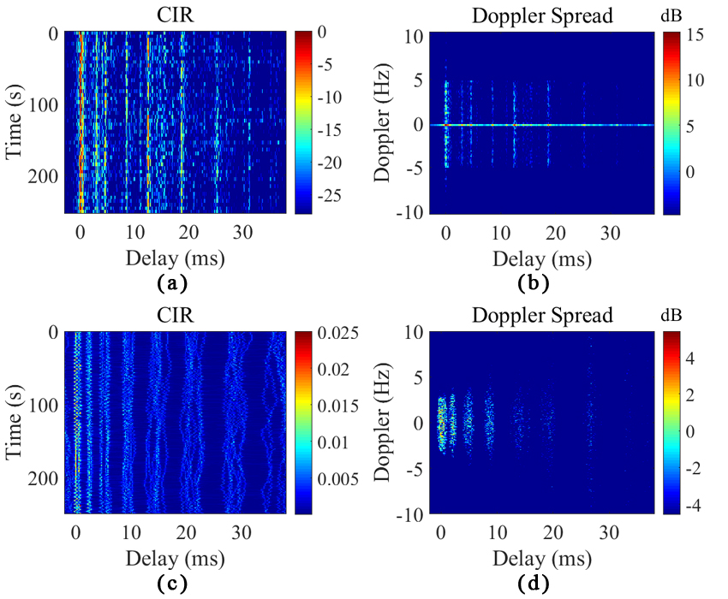

**图2-4 厦门海试信道与仿真信道对比：（a） 海试信道CIR；（b） 海试信道多普勒扩展；（c） 仿真信道CIR；（d） 仿真信道多普勒扩展[55]**

**Fig. 2-4 Comparison of Xiamen sea trial channel and simulated channel: (a) CIR of sea trial channel; (b) Doppler spread of sea trial channel; (c) CIR of modeled channel; (d) Doppler spread of modeled channel**

同时，对于不同环境的水声信道也进行验证对比。图2-5为在宁德海域测量的水声信道的CIR和多普勒，同样用时变水声信道模型对相同参数下的信道进行了仿真，实测及仿真场景的水深均为30m，发射机和接收机均布放于水深30m处，传播距离为30m，发射信号的中心频率和带宽均为85.5kHz与10kHz。图2-5（a）、（b）为海试信道的CIR和多普勒扩展，图2-5（c）、（d）为时变信道模型的CIR和多普勒扩展，可以看到两者均有2条明显的多径，最大时延均在2ms左右，多普勒扩展也均在±5Hz左右。由此可得，该模型跟实际信道较为相符，本文后续部分将利用该模型完成仿真部分的训练与验证。

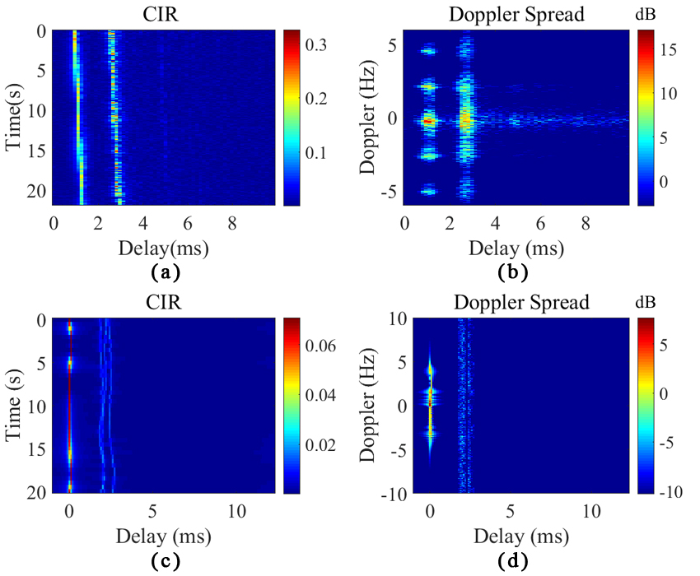

**图2-5 宁德海试信道与仿真信道对比：（a） 海试信道CIR；（b） 海试信道多普勒扩展；（c） 仿真信道CIR；（d） 仿真信道多普勒扩展[55]**

**Fig. 2-5 Comparison of Ningde sea trial channel and simulated channel: (a) CIR of sea trial channel; (b) Doppler spread of sea trial channel; (c) CIR of modeled channel; (d) Doppler spread of modeled channel**

## 2.3 水声信道均衡器

在UAC中，由于水声信道的强多径效应引起的ISI会影响接收端的正确采样，导致误码率的增加。均衡技术是消除ISI的有效手段，选择合适的均衡器能有效降低ISI对UAC的影响。一般将水声信道均衡分为：频域均衡和时域均衡。频域均衡的基本思想是在频域内调整接收信号的频谱，以补偿信道的频率响应不均匀性。时域均衡的基本思想是尽可能恢复发射端发送的原始信号。时域均衡在处理时效性和系统延迟方面更具有优势，因此本文选择时域均衡进行研究，下面介绍时域均衡中一些常用的均衡器结构。

### 2.3.1 均衡器结构

在时域均衡中，一般按照结构将均衡器分为线性均衡器和非线性均衡器。两者主要区别在于均衡器的输出是否有反馈到其抽头系数的调整，有反馈的为非线性均衡器，反之则为线性均衡器。均衡器的分类见图2-6，标记部分为本文用到的均衡器及算法。

  
**图2-6均衡器分类图**

**Fig.2-6** **Equalizer classification diagram**

线性均衡器（Linear Equalizer，LE），也称为有限脉冲响应滤波器，它通过调整滤波器的抽头系数来工作，这些系数对接收到的信号进行加权求和计算。线性均衡器中比较常用的是图2-7所示的由横向滤波器组成线性横向滤波器。



**图2-7 线性横向滤波器**

**Fig.2-7 Linear transverse filter**

接收信号输入到具有符号宽度τ的多抽头延迟线上，各延迟线的输出与滤波器的抽头系数进行乘积运算并求和以得出滤波器的输出信号，如式2-14所示：



其中，表示时刻滤波器抽头系数；表示接收信号。误差信号为期望信号与滤波器输出信号之间的差值，即。自适应滤波算法会根据自适应调整滤波器的抽头系数。线性均衡器结构简单且硬件易于实现，但理论上只有当滤波器的抽头数足够大时才能够完全抵消ISI，因此在实际应用中，由于抽头数限制会留下残留误差。此外，当接收信号的频谱存在零点时，线性均衡器在放大这些零点处的信号时也会放大噪声，导致滤波器输出信噪比降低[56]。

判决反馈均衡器（Decision Feedback Equalizer, DFE）是UAC中比较经典的非线性均衡器，其在线性均衡器的基础上加入了反馈模块。DFE主要包括前馈滤波器、反馈滤波器和判决模块，前馈滤波器用于消除信道中的前向ISI，其输入是接收信号；反馈滤波器用于消除信号中的后尾干扰，采用之前检出的数据作为输入。图2-8为DFE的结构。DFE的输出如式2-15所示：



其中，为前馈滤波器抽头系数，为前馈滤波器抽头数，为反馈滤波器抽头系数，为反馈滤波器抽头数，为之前检出的数据。

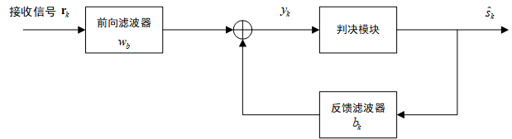

**图2-8 DFE结构**

**Fig.2-8 DFE Structure**

DFE通过将前馈滤波器和反馈滤波器相结合，能更全面地利用当前接收信号和已判决的符号信息来减少信号的干扰和失真。然而DFE的均衡效果依赖于反馈滤波器中先前符号的正确判决，当反馈滤波器中的判决出现错误时，这些错误会通过反馈机制传递给前馈滤波器，参与到新的输出信号的计算中，导致错误在信号均衡过程中累积，形成错误传播现象。特别是在低SNR或者多径效应强烈的水声信道中，这种现象会更加严重。

### 2.3.2 双向判决反馈均衡器

DFE在抑制信道多径干扰方面具有较好的性能，但当错误传播出现时，均衡性能会受到较大的影响。双向判决反馈均衡器（Bidirectional Decision Feedback Equalizer, BDFE）利用两个DFE来对信号进行双向均衡处理，可以有效减少错误传播的出现。BDFE的结构如图2-9所示，主要由正向DFE和反向DFE两个并行的均衡器组成。正向DFE沿用常规DFE的处理方式，处理从当前点向前的信号；而反向DFE则处理经过时间反转的信号，即从末尾到开始的信号。这种双向处理机制相比传统的DFE可以更多地利用到接收到的信号信息以减少误差，并且通过两个方向的独立判决也可以互相校正错误，从而降低单一方向错误判决的概率。尽管正向与反向DFE仍会存在错误传播现象，但由于这两种均衡过程产生的错误是在相反方向，所以在同一信号点上两个均衡方向同时产生错误的概率极低。同时，由于使用的是DFE这种非线性结构，也能避免线性均衡器会放大噪声的问题。

BDFE可看作是一种分集技术，其核心在于双向均衡和输出仲裁合并机制。表2-1为本文采用的BDFE计算过程，在两路双向均衡阶段，正向DFE处理正常的接收信号，反向DFE则处理经过时间反转后的接收信号并且在输出端对均衡结果再次进行反转，得到正向均衡输出和反向均衡输出，两路的计算过程跟前面提到的DFE无异；接着对两路输出进行数据重构处理，将两路输出与估计后的CIR卷积，得到无噪声干扰的接收信号估计和；最后计算数据重构的输出与接收信号的欧式距离，选择距离较小的符号作为BDFE的均衡输出。通过这种合并机制可以确保BDFE的输出为两路均衡后误差最小的部分，与仅选择误差较小的单一路径的合并方式机制相比，这种机制能够更有效地利用双向均衡的优势，从而确保最终的输出具有更低的整体误差。

**表2-1 BDFE计算过程**

**Table 2-1 BDFE calculation process**

|  |
| --- |
| 两路双向均衡： |
| 数据重构： |
|  |
| 符号选择：  if ：    else |

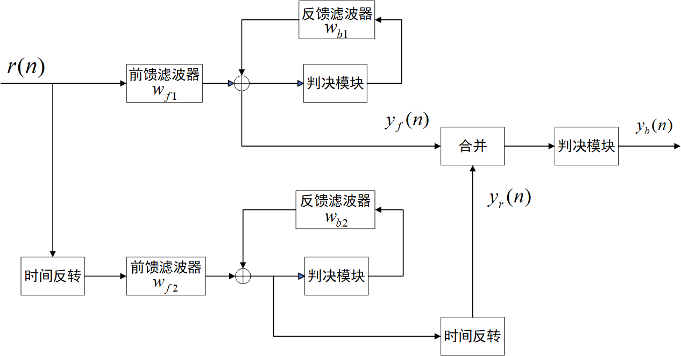

**图2-9 BDFE结构**

**Fig.2-9 BDFE Structure**

由于声波在传播过程中各路径长度的差异、受到散射以及海洋边界条件造成的反射次数不同等因素影响，水声信道的CIR一般关于时间非对称，因此在BDFE中正向均衡与反向均衡的性能会存在差异性，这种差异性使得BDFE相对于DFE可以有一定的性能提升，并大大减少错误传播的概率。所以本文将以BDFE为基础，引入深度强化学习算法和注意力机制对此进行优化。

## 2.4 自适应均衡算法

为了跟踪水声信道的时变性，需要调整均衡器中滤波器的抽头系数以匹配信道变化，这一般是通过在衡器结构中加入自适应均衡算法来实现，以动态更新滤波器的抽头系数。目前在UAC中比较常用的自适应均衡算法是LMS算法和RLS算法，本文也将基于两者进行均衡算法的优化。

### 2.4.1 LMS算法

最小均方（Least Mean Square, LMS）算法是一种性能稳定、原理清晰且易于硬件实现的自适应均衡算法[57]，虽然LMS算法从提出到现在已经经历很长时间，但由于其在均衡方面的有效性，一直以来都有学者基于该算法进行深入研究[20-22]。

**表2-2 LMS算法**

**Table 2-2 LMS algorithm**

|  |
| --- |
| 初始化：步长参数，滤波器系数 |
| For n = 1, 2, 3, … |
| End |

LMS算法的计算过程如表2-2所示。其中表示输出信号，表示输入信号，表示期望信号，为输出信号与期望信号之间的误差值。首先使用初始化的滤波器抽头系数处理接收信号，之后利用均衡器输出信号和已知信号计算得出误差值，最后根据上一步得到的误差值以及LMS算法的更新公式，调整滤波器的抽头系数，用于下一次信号的滤波器处理。LMS算法的性能很大程度上取决于步长，较小的步长能提高算法的稳定性，但也会使收敛速度变慢；较大步长虽可以提高收敛速度，但可能导致算法在接近最优解时出现振荡。通常情况下，迭代步长在数量级左右[2]，并且不能大于输入信号自相关函数矩阵最大特性值的倒数，否则会影响算法收敛至最优解。因此在UAC中，为了最大化均衡性能需要根据信道条件选择合适的迭代步长。

### 2.4.2 RLS算法

LMS算法虽然计算简单易于实现，但也存在着收敛速度慢和收敛所需码元数多等缺点。相比之下，递归最小二乘（Recursive Least Square, RLS）算法是以对所有已输入信号在每一时刻重估的均方误差和最小为准则，这种全局最优化的准则使得RLS算法能够显著提高收敛速度，从而克服LMS算法的一些缺点。

**表2-3 RLS算法**

**Table 2-3 RLS algorithm**

|  |
| --- |
| 初始化：遗忘因子参数 ，滤波器系数 |
| For n = 1, 2, 3, … |
| End |

表2-3为RLS算法的计算过程，其中为增益向量，用于指导调整权重来纠正当前的预测误差；为上一步的误差协方差矩阵，用于计算当前增益向量并预测当前步的误差。首先通过当前的权重向量与输入信号计算预期输出，以得到估计误差；接着根据先前的协方差矩阵与当前的输入向量计算得到增益向量，然后根据增益向量和估计误差来更新权重向量，以减少后续的预测误差；最后更新协方差矩阵，用于下一次迭代的误差预测更新。为遗忘因子，其对RLS算法的性能影响很大，用于平衡算法对过去数据的记忆。遗忘因子的设定决定着过去的估计误差在当前权重更新中的影响，当遗忘因子设为1时，相当于先前所有估计误差对当前权重更新有同等影响；当遗忘因子小于1时，更早的估计误差权重指数级衰减，算法会优先考虑近期的估计误差。在UAC中，遗忘因子通常设置在0.96到1之间[58]，根据不同的信道条件可以选择不同的遗忘因子以最大化均衡性能。

除LMS算法、RLS算法外，还有最大似然估计（Maximum Likelihood Sequence Estimation, MLSE）算法。它以最大化接收信号的似然概率为目标，通过模拟所有可能的发送序列，并将这些序列与估计的CIR进行卷积。接着计算并比较所有可能的发送序列与实际接收序列之间的误差平方和，最后将误差最小的序列视为发送信号。在数学表达上，MLSE算法本质上是在所有可能的符号序列空间进行穷举搜索，计算复杂度较大。因此MLSE算法通常基于维特比算法来简化搜索过程，维特比算法通过在每个决策阶段保留最可能的路径，而不是对所有可能序列进行全面搜索。理论上，MLSE算法能达到最优的均衡性能，因为它考虑了包括噪声和多径效应在内的信道特性。但是跟LMS、RLS算法相比，MLSE算法的计算成本过高，特别是在信号序列较长或者快时变信道条件下。

目前在UAC中，比较常用的自适应均衡算法还是LMS算法和RLS算法，本文也将基于这两种算法进行研究，MLSE仅作为对比算法。而BDFE均衡器相对于DFE均衡器能有效提高性能，减少错误传播现象，因此选取BDFE均衡器进行参数优化。BDFE由两个并行的DFE组成，DFE的性能直接受前馈、反馈滤波器的抽头数影响。前馈滤波器的抽头数决定了DFE所能处理的CIR的长度，抽头数越多，前馈滤波器越能逼近信道的逆响应，从而更有效地减少信号的干扰；反馈滤波器的抽头数决定了均衡器能够利用的已检测符号的数量，抽头数越多，反馈滤波器就能利用更多的已检测符号，同时错误传播的概率也会增加。一般而言，滤波器的抽头数越多，均衡性能越好。但实际均衡效果也要根据具体的信道条件，当信道条件较好时，增加抽头数不会显著提高均衡性能，反而会增加均衡器的计算复杂度和时延。对于LMS算法的步长和RLS算法的遗忘因子也是同理，LMS算法的步长越大，算法收敛速度越快，但稳定性也会越低；RLS算法的遗忘因子越大，算法对于历史数据的关注比重就越大。因此，为了达到理想的均衡性能，这些参数都需要根据信道的具体条件进行调整。

## 2.5 本章小结

本章对水声信道特性以及应对这些特性的常用均衡技术进行了介绍。首先，从海洋声波传播特性、多径效应、多普勒效应以及信道的时变性等方面探究了水声信道特性；随后，介绍了一种基于统计特性的水声信道模型，该模型重点考虑大尺度效应和小尺度效应两个层面引起的通信节点随机位移，并基于课题组所做实验对该信道模型进行了验证讨论。本文提出的DQSAE算法在仿真的训练阶段将利用该模型生成的CIR作为训练集，并且算法的仿真性能验证也是基于该信道模型；最后基于均衡器结构介绍了线性均衡器与非线性均衡器，并介绍了本文所用的两个自适应均衡算法。BDFE是非线性均衡器的一种，主要由两个DFE组成。与传统DFE相比，BDFE能有效降低错误传播现象发生的概率，提高均衡器输出信号的SNR。LMS算法和RLS算法是水声信道均衡中常用的自适应均衡算法，LMS算法计算简单易于实现，RLS算法收敛速度快，这两种算法在应对不同条件的水声信道时各有优势。MLSE算法虽均衡性能突出，但因其计算原理不可避免地导致了较高的计算成本，在水声信道均衡中并不常用，本文仅将其作为对比算法。因此，本文提出的DQSAE算法主要是对基于LMS和RLS的BDFE进行参数优化。

# 基于深度强化学习和注意力机制的水声信道均衡算法

水声信道具有很强的时变性，而传统均衡器大多难以根据信道条件及时更新均衡参数。在实际情况中，信道条件与均衡参数之间的映射关系十分复杂。一方面，表征信道条件的CIR和SNR由众多数值组成，信道的时变也会导致这些数值的显著变化；另一方面，BDFE的正向均衡器和反向均衡器的前馈滤波器抽头数、反馈滤波器的抽头数以及LMS算法的步长或者RLS算法的遗忘因子等等参数的组合数量十分庞大。因此为了优化传统均衡器在时变信道中的表现，本文提出了一种基于深度Q网络和自注意力机制的水声信道均衡（Deep Q-Network and Self-Attention Based Equalization, DQSAE）算法，通过引入自注意力机制来提升对于信道条件感知能力，并利用DQN探索信道条件与最优均衡参数之间的映射关系，从而实现了均衡参数相对于信道条件的自适应调整。

## 3.1 深度强化学习理论

深度强化学习[37]是一种结合了强化学习与深度学习的技术。强化学习赋予智能体通过与环境的交互来学习最优策略的能力，这涉及环境状态的更新、状态观测、动作选择、状态转换以及即时奖励的获取等过程。而深度学习则赋予了强化学习处理大规模数据和高维状态空间的能力。在深度强化学习中，智能体利用深度神经网络来处理输入数据并输出相应的动作，从而在与环境的交互中学习到最优策略。

### 3.1.1 马尔可夫决策过程

在深度强化学习领域，马尔可夫决策过程（Markov Decision Process, MDP）为智能体与环境的交互提供了一个数学框架[36]。MDP作为强化学习中的一个核心概念，可以用于描述和解决许多决策问题，其目标是寻找一种策略，使得智能体能够最大化累积奖励。

MDP中的状态转移概率是一个重要的概念，它表示智能体在某个状态下采取某个行动后转移到下一个状态的概率分布，其表达式为：



其中，表示具有马尔可夫性质的有限随机状态序列，表示状态转移概率。

MDP的核心组成包括状态空间、动作空间、状态转移概率和奖励函数，可定义为四元组，其中代表了所有可能的环境状态，代表了在MDP中智能体可以采取的所有动作，描述了在给定状态下采取特定动作后转移到新状态的概率，表示了代理通过动作后，系统根据环境状态的变化给出的即时奖励，可被定为，其中，表示当前时间。而对系统的奖励反馈不能只考虑当前时间，还要对未来的回报进行评估，根据即时奖励可得出一种长期奖励的计算公式：



其中为折扣因子，其作用是对未来的回报进行加权，时间越长其对奖励的数值影响越小。

智能体从一个状态转化为另一个状态采取的动作决策是以概率的形式来表示的，而决策 是状态到动作的映射，可表示为：



在MDP框架中，智能体的目标是通过学习选择动作来最大化长期累积奖励。这通常涉及评估策略的好坏，即策略的价值函数，以及寻找最优策略。最优策略是指在任何状态下都能获得最大期望累积奖励的策略。在有限时间范围内，最优策略可以通过贝尔曼最优方程来求解。求解出最优策略是MDP的最终目标，MDP在时间有限的情况下，其最优策略可被定义为：



其中，表示在状态下的最优策略，为所有可能的动作集合，为从时间开始的累积奖励。这个定义表明，最优策略是在每个状态下选择能够最大化期望累积奖励的动作。

MDP在时间无限大时，其最优策略可以用最优长期价值函数或最优长期行动价值函数来表示，最优长期价值函数定义为：



其中，为在状态下的最优长期价值。最优长期行动价值函数表示为：



其中，为在状态下采取动作的最优长期行动价值。

除了最基本的MDP模型，还存在一些扩展模型，如连续时间马尔可夫决策过程[59]、马尔可夫链[60]、隐马尔可夫模型[61]和部分可观察马尔可夫决策过程[62]，它们在不同的应用场景中发挥重要作用。

### 3.1.2 Q-learning算法

尽管MDP为智能体提供了明确的决策框架，但在实际应用中，MDP面临着状态空间过大和环境动态未知的挑战。为了克服这些限制，Q-learning作为一种模型无关的强化学习算法被提出[63]。该算法使智能体能够在连续的环境交互中自主学习和探索，尤其擅长处理复杂决策任务。在实际操作中，它依赖于通过智能体的每次行动和所获得的奖励来创建Q-table，从而表示状态－动作值函数，其中Q值预估了在给定状态下执行特定动作所能得到的累积奖励期望，通过持续更新这些Q值，智能体能够识别出在每种状态下采取最优的动作。

Q-table的每一行代表状态，每一列对应动作空间中的动作，表中的元素则表示在每个状态下，各动作对应的未来累积奖励的期望，即状态－动作对的值，Q-learning的目标是最大化每个状态－动作对应的Q值，求出最优价值，某t时刻表达式如3-7所示：



各状态对应的所有动作值的大小表示该状态下每个动作的优劣，用于指示在当前状态下哪个动作能够获得更高的累积回报。最优策略是基于各个状态最大的状态－动作值函数确定的，用于指导智能体在每个状态下采取能够获得最高累积回报的动作，如式3-8所示：



其中最优状态－动作值的表示见式3-9，表示在最优策略下，状态和动作对应的最大累积奖励期望。



最优值函数满足最优贝尔曼方程，如式3-10所示：



使用来表示状态－动作价值函数，即智能体在状态下执行动作时得到的期望奖励。与此同时，智能体接收来自环境反馈的即时奖励。Q-learning在经历之后，通过式3-11来更新动作价值函数 ：



其中，为学习率，用来控制Q值更新的步长；为即时奖励，表示智能体执行动作后从环境中获得的立即回报。Q-learning算法通过持续更新其状态－动作值函数来学习最优策略，能够在未知环境下自主学习，并在与环境的交互过程中逐渐优化策略。Q-learning算法的具体更新流程如表3-1所示。

**表3-1** **Q-learning算法**

**Table 3-1 Q-learning algorithm**

|  |
| --- |
| 初始化为0，， |
| For每一个episode：  初始化状态值  for每一个step：  状态动作值函数的矩阵在状态下根据策略选择动作  执行动作，得到下一个状态值和奖励值 |
| End |

在面对简单且时间离散的场景时，Q-learning算法能够有效地进行拟合，表现出较好的效果。然而，在面对状态动作空间较为复杂且时间连续的场景时，Q-learning算法的性能可能会受到限制。

### 3.1.3 深度Q网络（DQN）算法

尽管Q-learning算法在许多情况下表现出色，但由于其依赖于一个离散的、有限的Q-table来存储状态－动作对应的Q值，在面对高维状态空间或复杂环境时会面临“维度灾难”问题。为了解决这一问题，深度强化学习引入了深度神经网络来近似Q函数，其中最著名的算法之一就是深度Q网络（Deep Q-Network，DQN）算法[38]，这也是本文中使用的算法。DQN利用神经网络代替Q-table，通过神经网络对状态和动作值函数进行近似，从而实现动作的选择。为了克服在训练过程中由于Q-learning算法中的自举和函数逼近导致的不稳定性问题，DQN算法还引入目标网络和经验回放机制。

1. 神经网络结构

DQN算法使用深度神经网络（Deep Neural Networks, DNN）来近似状态－动作值函数，以便智能体能够在给定状态下选择预期累积奖励最大的动作。网络的输入通常是环境的状态表示，例如本文选用表征信道条件的CIR和SNR组成的向量作为网络的输入，输出则是每个可行动作的Q值，本文使用均衡参数作为网络的可行动作。DQN的网络结构通常包括若干个卷积层，用于提取输入特征，接着是若干个全连接层，用于进一步处理特征并输出动作的Q值。经验回放机制帮助DQN保存并重新利用既往经验，目标网络则用来提供稳定的目标Q值，这两个机制帮助DQN在复杂环境中维持稳定学习。随着网络参数的不断更新，DQN逐渐学习在不同状态下采取能够获取最大累积奖励的动作，从而实现有效的决策。

1. 目标网络

目标网络（Target Network）是DQN算法的一个重要组成部分，用于提高学习的稳定性。在传统的Q-learning中，Q函数用于估计给定状态下采取特定动作的期望回报。然而在DQN中，由于引入DNN来近似Q函数，这可能会导致学习过程中目标值的大幅波动，影响算法的稳定性和收敛性。为此，DQN引入与主网络结构相同但参数更新较慢的目标网络。目标网络的参数不是在每次学习迭代中更新，而是定期从主网络复制，从而提供一个相对稳定的目标值来计算Q值更新。这一机制使得目标值变化更加平滑，有助于提高学习的稳定性。在训练过程中，智能体逐渐学习到了状态与动作之间的Q值关系，并能够对未知状态做出合理的预测。具体地，假设主网络的参数为，目标网络的参数为。在每次迭代学习中，主网络的参数通过梯度下降法更新，以减少预测的Q值与目标值之间的差异。目标值由目标网络计算得出，具体计算见式3-12。每隔一定的步数，主网络参数会被复制到目标网络，即。通过引入目标网络，DQN算法能够有效地应对具有高维状态空间和复杂动作的环境，这是其相对于传统Q-learning算法的一大改进。



1. 经验回放机制

经验回放机制是DQN算法的一大创新，它使得智能体能够重复利用历史经验，进而提升训练效率与稳定性[38]。该机制包括样本的收集与提取两个环节。智能体会根据时间顺序将样本存入经验回放缓冲区中[64]，直至缓冲区满载。当有新的数据产生时，它会被添加到缓冲区的末尾，而最早的数据将被移除，确保缓冲区的更新持续进行。因此，经验回放缓冲区中积累了大量智能体与环境交互产生的历史样本。在DQN算法的更新迭代过程中，智能体会随机抽取经验回放缓冲区中的样本来进行参数更新，从而有效利用过去的经验。经验回放机制的流程如图3-1。



**图3-1 经验回放机制**

**Fig.3-1 DQN Structure**

经验回放机制解决了DQN训练中数据量不足的问题，缓冲区中存储的数据量一般是固定的，其中数据会被反复读取和学习，从而提高数据样本的利用率并有效降低训练数据之间的关联性。此外，该机制还减少了参数更新偏差并均衡了训练样本分布，提升了DQN算法的训练速度和稳定性[64, 65]。

本文利用DQN算法来优化均衡器的参数，其更新过程主要可以分为以下几个步骤：

1. 智能体在与环境的互动中，产生一个分别代表状态、动作、奖励和下一个状态的四元组，在本文中，状态包括表征水声信道状态的CIR和SNR，动作代表均衡器参数的调整，奖励则基于BER和均衡时间计算，下一个状态是后续的信道状态。这些四元组存储在经验回放缓冲区中，供后续训练使用；
2. 随机从经验回放缓冲区中选取一批数据进行训练，每个样本的目标Q值由式3-12计算，这一过程主要基于当前信道状态以及采用预期均衡参数的性能进行评估；
3. 计算损失函数，用于衡量预测Q值与目标Q值之间的差距，损失函数旨在缩小这一差距，使网络更精确地估计状态－动作对的价值，从而更精确地调整均衡器的参数。DQN通常采用均方误差（Mean Squared Error，MSE）作为损失函数，如式3-13所示：



其中，为损失函数，以主网络的参数为变量；为主网络估计的在状态下采取动作的Q值；为目标网络估计的在状态下采取动作的Q值；为从经验回放缓冲区中均匀随机抽取的一批样本；

1. 利用前面计算得到的损失函数更新主网络参数，这一过程通过反向传播算法实现，确保了模型在面对时变水声信道时能持续优化其性能并提高预测精度。从输出层到输入层，逐层计算梯度并通过梯度下降法根据当前参数梯度的反方向更新参数，以降低损失函数的值，更新过程见式3-14。通过反复迭代，神经网络参数逐步收敛，从而使网络更准确地估计状态－动作对的价值；



其中为损失函数相对于参数的梯度，表示损失函数在参数空间中的变化方向和幅度。

1. 定期将主网络参数同步到目标网络，以稳定目标网络的参数，减少模型在水声信道状态变化下的Q值估计的方差，并提升算法的稳定性。

## 3.2 注意力机制理论

在深度学习中，后续发展起来的注意力机制（Attention Mechanism）[66]是一种优化计算资源分配的技术，用于处理信息量受限条件下优先级较高的任务，并为信息超载问题提供解决方案。目前，注意力机制已广泛应用于包括自然语言处理[67]、计算机视觉[68]和语音识别[69]等多个深度学习领域。本质上，注意力机制是一种资源分配策略，使智能体在学习过程中能专注于对当前任务更加重要的信息部分，提高任务处理的效率和准确性。这一机制的起源可以追溯到认知科学，人类在接收到大量信息时会进行过滤和筛选，只关注其中的一部分并对其进行放大处理，而忽略其他信息。这种信息处理方式就是注意力机制的本质，即优先关注对当前任务更重要的信息部分。如表3-2所示，注意力机制的技术实现主要包括以下几个步骤：首先，通过一组打分函数计算输入数据各个部分的得分，这些得分代表各部分对于完成当前任务的相对重要性；接着，使用softmax函数将这些得分转化为一个概率分布，这一步旨在为输入数据的不同部分分配计算资源，确保模型聚焦于最为关键的信息；最终，模型通过加权求和来合成一个综合的输出表示，这一输出集中了输入数据中最为关键的信息。通过引入注意力机制到网络模型中，可以使得模型在处理长序列数据时更加专注于关键因素。

**表3-2 注意力机制**

**Table 3-2 Attention Mechanism**

|  |
| --- |
| 输入：输入向量 , 打分函数  输出：注意力加权向量 |
| for i = 1 to n do:  计算输入向量 的得分  end for  计算所有得分的softmax概率分布  初始化注意力加权向量  for i = 1 to n :  计算加权和 |
| end for  返回注意力加权向量 |

### 3.2.1注意力机制分类

注意力机制通过模拟人类的注意力分配机制，使得模型能够更有效地处理和理解数据，从而在各自任务中取得显著效果。本文使用CIR和SNR组合起来表征信道条件并作为DQN的训练集，由于水声信道的复杂性和时变性，CIR的数据维度以及变化幅度通常都比较大，这大大增加了DQN算法的计算成本以及算法的实时性能。而注意力机制快速有效识别CIR中的关键特征，从而提高DQN的训练效率以及均衡器对于时变信道的跟踪能力。根据注意力分配的特性和计算方式，注意力机制主要分为软注意力机制、硬注意力机制和自注意力机制。

软注意力机制（Soft Attention Mechanism）是一种基于权重分布来引导信息传递的方法。它通过计算每个输入位置的权重，并将这些权重与输入相乘，进而组合生成上下文向量。这种机制通过学习方式自动地决定每个位置的重要性。在计算权重时，通常使用诸如点积、缩放点积、双线性等函数来衡量输入位置与上下文之间的相关性。通过这种方式，模型能够根据重要性关注输入中的特定部分，从而更有效地完成任务。软注意力机制的一个典型应用场景是图像描述生成任务，即根据给定的图片生成文字描述。

硬注意力机制（Hard Attention Mechanism）是一种依赖于离散选择来引导信息传递的方法。不同于软注意力机制，后者会考虑所有输入信息，硬注意力仅关注于输入信息的特定部分，通过确定性地挑选出权重最高的输入项。该过程可以解释为在输入信息中选择一个特定信息，并将其注意力权重设定为1，而将其他信息的权重设定为0。硬注意力选择信息的方式导致其效果具有一定的不稳定性。此外，硬注意力机制的损失函数关于注意力权重的梯度是不连续的，因此无法使用基于梯度的优化方法进行网络训练，这种机制通常需要采用强化学习方法进行训练。与软注意力机制相比，硬注意力机制更适合处理较长的输入序列，因为在这种情况下，软注意力机制需要计算所有位置的权重，计算量较大。硬注意力机制的一个典型应用场景是机器翻译任务，即将一种语言的句子翻译成另一种语言的句子。

### 3.2.3 DQSAE中的自注意力机制

在软注意力机制与硬注意力机制的基础上，自注意力机制（Self-Attention Mechanism）为注意力模型带来了一种新的改进。与前两种机制不同，自注意力机制不需要额外的上下文信息，而是直接在输入序列内部探索元素间的相关性。这种内在的关联分析使得自注意力机制在解析序列中的长距离依赖关系时具有更大的灵活性和精确度，从而在处理复杂的序列数据时表现出更优异的性能。自注意力机制的核心在于计算序列中每个元素对其他所有元素的权重，并通过加权求和获得一个全局信息的聚合表示，其计算结构框架如图3-2所示。

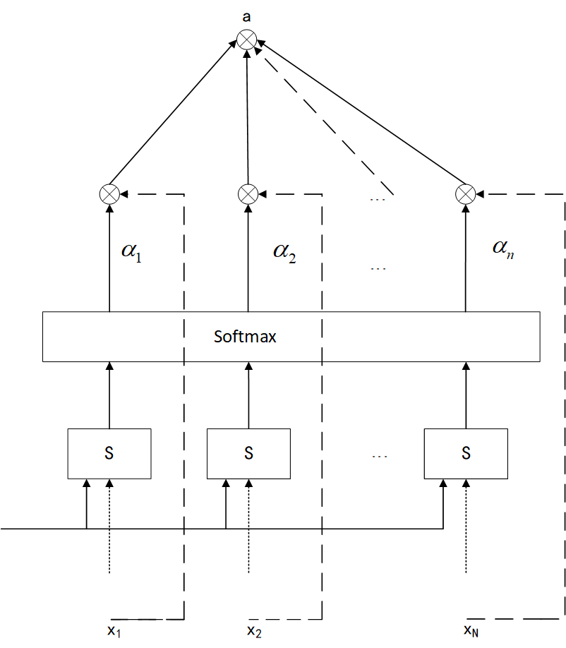

**图3-2自注意力机制结构**

**Fig.3-2 Attention Mechanism Architecture**

本文中自注意力机制的计算可以分为以下几个步骤：

1. 创建三个特征向量：查询向量（Query），用于表示待比较的向量，代表模型对信道状态引起信号畸变的探索。这些Query特别关注可能影响传输质量的关键信道特征，如多径时延或信道衰减；键向量（Key），用于和Query进行匹配。通过这种匹配，模型能够识别出与当前Query相关且对信号传输影响最大的信道特征；值向量（Value），用于表示Query和Key匹配后的输出，包含了实际用于响应Query并直接影响模型输出决策的信道状态数据。自注意力机制可以理解为一个Query到Key-Value对的映射过程，映射关系如图3-3所示；定义输入向量为，以及通过训练后的权重矩阵为、、，通过将与相对应的权重矩阵相乘来生成三个特征向量，计算公式如3-15所示：



1. 点积与规范化：计算查询向量与键向量之间的点积，用于量化两者之间的相互影响，反映不同信道特征对于当前信道状态Query的影响程度。并将点积除以键向量维数的平方根进行规范化，避免点积结果过大导致数值不稳定，有助于平衡不同信道特征的贡献，确保不会因个别特征而偏离对于总体信道状态的正确评估；
2. 生成注意力分数：通过Softmax函数对规范化后的点积结果进一步处理，将其转换成注意力分数。这些分数构成一个概率分布，用于量化在给定的Query下各信道特征的相对重要性，从而指导模型对信道响应的调整。步骤2,3的计算公式如式3-16所示：



1. 生成输出：将值向量与相应的注意力分数加权求和，从而得到自注意力的输出，见式3-17：



自注意力机制通过对输入序列各部分进行加权处理，并利用注意力分数构建表征信道状态信息各部分相关性的向量。这种机制不仅增强了对输入向量的表征能力，还实现了信息处理的并行化，能有效降低计算成本并提高训练效率。因此，本文引入自注意力机制优化水声信道均衡算法，使之能够自适应地分析并加权CIR中的多径分量，并根据SNR的大小动态调整对CIR中具体多径分量的关注程度，有效识别出对信号传输质量影响最大的信道特征。通过这种方式，均衡器能够更加准确地根据信道的实时特性调整参数，提高了均衡器在时变信道中的性能。



**图3-3注意力机制的计算**

**Fig.3-3 Attention Mechanism Computation**

## 3.3 基于DQN和自注意力机制的水声信道均衡算法

本文提出的基于DQN和自注意力机制的水声信道均衡（DQSAE）算法，主要用于针对LMS-BDFE和RLS-BDFE的参数优化。该算法可以根据信道条件对BDFE的两个均衡器的前馈滤波器抽头数、反馈滤波器抽头数和LMS算法的步长、RLS算法的遗忘因子进行自适应调整。由于这些参数的组合数量众多，手动调整不可行，而DQN的引入使得算法能够自动选择最优的均衡器参数组合。此外，自注意力机制的应用也使得算法能够更加精确地识别和处理信道估计得到的信道条件中的关键信息。这帮助算法更好地学习到信道状态与均衡器之间的映射关系，进而实现对BDFE参数的自动调整，提高了均衡算法的整体性能和适应性。下面介绍DQSAE算法的结构和计算流程。

### 3.3.1 DQSAE算法的组成

本文提出的均衡算法涉及信道估计、自注意力处理、DQN算法以及BDFE均衡器等部分。算法的工作流程分为训练和实验两个阶段，如图3-4所示。

在训练阶段，首先通过信道估计模块获取CIR，并将其与SNR组合成信道状态信息，作为自注意力模块的输入。自注意力机制对输入向量进行处理，强调其中的关键信息；接着，基于DQN的模块根据处理后的信道状态信息历史经验及历史经验，动态调整BDFE的参数，以适应信道变化。这一过程是迭代进行的，系统根据当前信道状态和均衡器性能的反馈，不断优化均衡器参数，直到达到预定的性能目标或完成足够的迭代次数；实施阶段则是应用训练好的模型来根据信道条件自动选择最合适的均衡器参数，并使用调整好的参数对信号进行均衡处理。



**(a)**



**(b)**

**图3-4 （a） DQSAE算法训练阶段框图；（b） DQSAE算法实施阶段框图**

**Fig.3-4. (a) DQSAE algorithm training phase diagram;**

**(b) DQSAE algorithm deployment phase diagram**

### 3.3.2 DQSAE算法设计与实现

下面将介绍DQSAE算法的主要组件：

1. 网络输入

在仿真部分本文将基于统计特性的水声信道模型生成足量的CIR与多种SNR进行组合作为神经网络的输入向量，实验部分的输入向量则是由利用信道估计算法对各水听器接收信号中的数据块进行估计得到的CIR和SNR组合得到的。

1. 自注意力设计

自注意力模块首先利用三个线性层将输入向量映射到Query、Key、Value三个不同的向量空间。随后，通过计算Query和Key之间的点积来评估相似度，并使用softmax函数将点积结果转换为注意力权重。这些注意力权重用于对值向量进行加权求和，从而获得加权表示。为了增强模型的表达能力，引入了多头注意力机制，即对输入向量进行分割，并对每个子向量分别应用上述过程，最后将各个头的输出进行拼接和线性变换，以得到最终的加权表示。

1. DQN网络设计

DQN网络设计以自注意力机制为基础，进一步通过全连接层进行特征提取和决策输出。网络首先将注意力模块的输出通过一个包含181个神经元的全连接层，使用Leaky ReLU激活函数增加非线性处理能力；接着，输入经过两个具有更多神经元的全连接层，这两个全连接层也使用Leaky ReLU激活函数，以增强网络的表达能力和学习复杂的特征映射；最后，网络通过一个输出层得到最终的决策，该层的神经元数量对应于均衡器参数组合数量。网络的训练目标是最小化损失函数，本文采用交叉熵损失函数（Cross Entyopy Loss），它适用于多分类问题，能够衡量预测的参数组合与实际最优组合之间的差异。

1. 奖励函数设计

DQSAE算法的奖励函数用于评估均衡器在不同SNR水平下的性能，当BER高于一定的阈值时，奖励函数给出负值奖励，表示均衡器性能不佳；当BER低于阈值时，奖励函数结合了BER和均衡时间，并根据SNR的不同水平调整BER和均衡时间的权重，给出正值奖励。这样设计旨在鼓励算法寻找既能减少BER又能降低均衡时间的均衡参数组合。

### 3.3.3 DQSAE算法训练与实施过程

DQSAE算法的训练阶段流程如表3-3所示，主要分为以下步骤：

1. 算法开始时，初始化经验回放空间，设置学习率、奖励折扣因子等超参数，并初始化DQN网络的评估网络和目标网络。在仿真部分将由基于统计特性的时变水声信道模型生成的CIR与SNR组合成信道状态信息向量作为算法的输入，每个状态向量中的CIR与发射信号进行卷积用于模拟信道对发射信号的影响，SNR则用于定义高斯白噪声与信号强度的比例；在实验部分则是通过信道估计算法得到实际接收信号的信道状态信息向量；
2. 将信道状态信息输入到自注意力模块，该模块通过自注意力机制强调输入中的关键信息，并输出加权的信道状态信息。DQN网络根据加权的信道状态信息评估每个可能动作的价值，并采用ε－贪婪策略选择动作，以平衡探索和利用；
3. 根据选择的动作调整均衡器参数，并对接收信号进行均衡处理，并计算BER和均衡时间。根据BER和均衡时间计算奖励值，评估当前动作的效果；
4. 将当前的信道状态信息、表示均衡参数的动作、综合BER和均衡时间计算得到的奖励以及下一个信道状态信息存储到经验回放空间中。当经验回放空间中积累了足够的经验后，从中随机抽取一批样本，用于更新DQN主网络的参数，定期将更新后的主网络参数传递到目标网络，以保持目标网络的稳定性；
5. 在训练过程中定期评估算法的性能，当达到预定的性能目标或者训练次数时，算法终止。

**表3-3 DQSAE算法训练阶段流程图**

**Table 3-3 DQSAE algorithm training stage**

|  |
| --- |
| 初始化经验回放空间、主网络和目标网络，设置学习率、奖励折扣因子等 |
| for 训练轮次：  生成CIR和SNR，组成信道状态信息向量  while训练未结束：  将输入自注意力模块，获取加权的信道状态信息  使用ϵ－贪婪策略，基于主网络选择动作  根据调整BDFE参数，对信号进行均衡  根据BER和均衡时间计算奖励值  将存储到经验回放空间  if经验回放空间足够满：  从中随机抽取样本，更新主网络参数  每隔一定步数，更新目标网络参数  if达到性能目标或训练次数  end |
| end |

算法的实施阶段流程如表3-4所示，主要步骤为：

1. 加载训练阶段结束后得到的DQN网络模型，用于测试阶段的动作选择；
2. 对于每个接收信号的数据块，利用信道估计得到CIR和SNR，并将它们组合成信道状态信息向量；
3. 将信道状态信息向量输入到已加载的DQN网络，根据网络的输出，选择具有最高预测价值的动作，即确定最佳的均衡器参数组合。接着，根据选择的动作调整均衡器参数，并对接收信号进行均衡处理；
4. 计算整个均衡过程的平均BER和均衡时间。

**表3-4 DQSAE实施阶段流程图**

**Table 3-4 DQSAE algorithm deployment phase**

|  |
| --- |
| 接收信号，加载训练好的DQN网络模型 |
| for每个接收信号的数据块  利用信道估计得到CIR和SNR，组合成信道状态信息向量  将输入到DQN网络，选择具有最高价值的动作  根据调整BDFE参数，对信号进行均衡  计算整个均衡过程的平均BER和均衡时间 |
| end |

## 3.4 本章小结

本章主要介绍了基于深度Q网络和自注意力机制的水声信道均衡（DQSAE）算法的理论基础、设计与实现。首先解释了深度强化学习的基本原理，包括马尔可夫决策过程、Q-learning算法和本文所用的DQN算法；接着阐述了注意力机制的工作原理以及自注意力机制在DQSAE算法中的应用；随后介绍了DQSAE算法的整体结构，包括网络输入、自注意力实现、DQN网络结构和奖励函数设计等关键组成部分；最后说明了DQSAE算法的训练与实施过程。

# DQSAE算法仿真与实验分析

本文提出的DQSAE算法通过引入自注意力机制来提升对于表征信道条件的CIR的感知能力，并利用DQN建立信道条件与最优均衡参数之间的映射关系，从而实现了均衡参数相对于信道条件的自适应调整。这种方法不仅减少了通信前对于均衡参数的预设需求，而且降低了由于信道条件变化带来的均衡参数设置不准确的风险。本章将DQSAE算法与其他经典的均衡算法在仿真场景下进行对比，对实验结果进行分析总结，来验证本文所提出的算法性能。最后将DQSAE用于水池和实际海域接收信号的均衡。下面将分别介绍这两个部分的实验。

## 4.1仿真实验参数设置

本文仿真实验采用Python编程语言实现，利用PyTorch深度学习框架来构建和训练深度神经网络。仿真还用到NumPy、SciPy等库，用于开展数值计算和信号处理等任务。所有仿真均在一台配备Intel Core i5-9400F处理器和24Gb内且操作系统为64位Windows 10的计算机上进行。此外，算法的训练及实施阶段仅在CPU环境下进行，没有使用GPU加速。

### 4.1.1 仿真信道参数设置

仿真部分中DQSAE算法的训练集由基于统计特性的时变水声信道模型生成的CIR与一组预先设定的SNR值相结合。设定了7种不同的信道条件，其中水深、发射机/接收机布放深度和收发端之间的传播距离有所差异，具体参数设定如表4-1所示。收发两端的水平和垂直位置变动设定在±1m和±0.2m之间，海面波动幅度设定在±0.5m之间，信道持续时间为40s，CIR每100ms更新一次，发射信号的中心频率设定为85kHz，信号带宽为8kHz。由基于统计特性的时变水声信道模型生成这7种信道条件下的CIR。仿真部分设定了8个不同的SNR，分别为2,6,10,14,18,22,26,30。对于每种信道条件，从信道模型生成的CIR中随机选取两个时刻的CIR，并将这些CIR与上述8个SNR进行组合，组成了总共112个信道状态，每个状态由180个代表CIR的值和1个SNR值组成。这些状态作为神经网络的输入，用于训练DQSAE算法，以使其能够学习在不同信道条件和噪声水平下的最佳均衡策略。

**表4-1 信道设定参数**

**Table 4-1 Channel setting parameters**

|  |  |  |  |  |
| --- | --- | --- | --- | --- |
|  | 水深/m | 发射机深度/m | 接收机深度/m | 传播距离/m |
| 信道1 | 10 | 5 | 5 | 300 |
| 信道2 | 15 | 8 | 8 | 500 |
| 信道3 | 25 | 10 | 10 | 500 |
| 信道4 | 25 | 15 | 15 | 800 |
| 信道5 | 30 | 15 | 15 | 1000 |
| 信道6 | 30 | 20 | 20 | 1200 |
| 信道7 | 50 | 30 | 30 | 1500 |

### 4.1.2 DQSAE算法仿真参数设置

如第三章所述，DQSAE的神经网络结构包括一个自注意力层和三个全连接层。自注意力层的头数设置为8，Query、Key、Value的维度设置为181，与神经网络的输入相对应。全连接层则分别具有256、512和256个神经元，并使用Leaky ReLU激活函数进行非线性变换。网络的输出层为一个全连接层，包括2304个神经元，对应于动作空间的大小。网络采用Adam优化器进行训练，学习率设置为0.01，经验回放空间的大小为1000，批次大小设置为64，表示每次训练时经验回放空间中随机抽取64个样本进行训练。目标网络每隔50个训练步骤同步一次，以减少训练过程中的波动。网络采用-贪心学习网络来平衡探索和利用，初始探索率设置为0.7，在训练初期以较大的概率进行随机探索，随着训练的进行探索率逐渐减少。网络的奖励函数设定如式4-1所示，为了在SNR条件下更加关注BER的降低，而在高SNR条件下适当增加对均衡时间t的考虑，奖励函数根据SNR的不同值动态调整BER和均衡时间的权重。



其中，为BER的阈值，仿真部分设定为0.1；为根据SNR的值动态调整BER和均衡时间t的权重。

考虑到仿真环境较简单，为了提高训练效率，仿真部分的DQSAE算法主要针对LMS-BDFE均衡算法的参数进行优化，DQSAE算法中调节的LMS-BDFE均衡参数及对比算法参数设置如表4-2所示。在仿真部分，DQSAE算法优化的参数包括BDFE的正向均衡以及反向均衡中前馈滤波器的抽头数、反馈滤波器的抽头数以及LMS算法的步长，共6种参数。其中正向以及反向均衡中前馈滤波器抽头数的可选值均为35、40、45、50，反馈滤波器抽头数的可选值均为10、15、20、25，正向与反向均衡中LMS算法步长可选值均为0.005、0.01、0.02。将LMS-BDFE这6种参数组合后作为DQSAE算法的动作空间，每种组合代表一个潜在的动作选择，共2304个动作。算法在每一步决策过程中，从这个动作空间中选择一个动作，即一组均衡器参数，以响应当前的信道条件。仿真部分的调制方式为BPSK，BPSK调制后的信号为实数，这与深度学习模型常处理的数据类型相符，有助于提高DQSAE算法的训练效率。

训练阶段，DQSAE算法在每个训练轮次处理的信号序列包含30000个符号，其中前后3000个符号分别作为BDFE正向与反向均衡的训练序列，余下24000个符号作为数据序列。整个训练包括20000个训练轮次，算法在每个训练轮次会依次针对上述的112种信道状态进行信号处理，包括将发送信号与各个状态的CIR进行卷积、加入相应SNR水平的高斯白噪声并选择对应的动作进行均衡，从而确保算法能够适应各种信道条件。

当DQSAE算法训练完成后将其与固定参数的LMS-BDFE算法、LMS算法、RLS算法和MLSE算法进行验证对比，相关参数设置如表4-2所示。为确保算法具有良好的泛化能力，实施阶段采用不同于训练阶段的信道条件。实施阶段同样采用BPSK调制方式，每帧信号共3000个符号，其中前后300个符号用于BDFE正反向均衡的训练序列，余下2400个符号为数据序列。为评估算法在不同SNR中的表现，在每个SNR条件下重复进行40次信号处理，每次信号都与同一信道不同时间点的CIR进行卷积以模拟信道的时变性，并叠加相应SNR水平的高斯白噪声。接着利用训练好的DQSAE算法对经过信道的信号进行均衡处理，对比算法亦采用相同的处理方式。在遍历完所有SNR后，计算平均均衡时间以及每个信噪比下的平均误码率，以得到算法的整体性能评估。下面将对仿真结果进行分析。

**表4-2 各均衡算法参数设定**

**Table 4-2 Parameter settings for each equalization algorithm**

|  |  |  |  |  |
| --- | --- | --- | --- | --- |
|  | 前馈滤波器抽头数（正向/反向） | 反馈滤波器抽头数（正向/反向） | 正向均衡滤波器步长（前馈/反馈） | 反向均衡滤波器步长（前馈/反馈） |
| DQSAE算法调整的LMS-BDFE参数 | 35、40、45、50 | 10、15、20、25 | 0.005、0.01、0.02 | 0.005、0.01、0.002 |
| LMS-BDFE算法 | 40 | 20 | 0.01 | 0.01 |
| LMS算法 | 40（抽头数） | | 0.01（步长） | |
| RLS算法 | 40（抽头数） | | 0.98（遗忘因子） | |

## 4.2 仿真结果与对比分析

当DQSAE训练阶段完成后，将其应用于不同于训练阶段的四种信道中进行验证，仿真信道仍为第二章介绍的基于统计特性的时变水声信道。并与LMS、RLS、LMS-DFE、固定参数的LMS-BDFE以及MLSE等算法进行对比，这些算法均在第二章有所介绍。

信道1的仿真设置场景如图4-1（a）所示，环境水深为10m，收发机布放深度均为3m，二者之间的水平传输距离为300m。图4-1（b）为信道1的CIR图，由于水深较浅，海底及海面对声信号的多次反射导致信道1的多径数量比较多，最大时延为10ms。图4-1（c）为DQSAE与其他算法对在信道1传输的信号进行均衡后得到的BER，可以看到，在低SNR区间，六种均衡算法的误码率都较高，随着SNR的增加，DQSAE算法的误码率快速下降，并在高SNR区间保持在一个较低的水平，尤其在SNR大于5dB之后始终低于其他算法，包括固定参数的LMS-BDFE算法。此外，固定参数的LMS-BDFE的在误码率方面，始终优于同样参数的LMS-DFE，这也证明了本文选择针对BDFE进行参数优化的正确性。表4-3给出了DQSAE与其他均衡算法每次均衡的平均时间，在信道1中，DQSAE算法的虽然均衡时间略高于LMS算法和LMS-DFE算法，但其均衡过的BER大大低于这两者。DQSAE算法的均衡时间相比固定参数的LMS-BDFE算法下降了36%，并且BER一直低于LMS-BDFE，这证明其缩短均衡时间以及提高均衡性能的有效性。可见DQSAE算法在此信道中，不论是均衡时间还是均衡效果都优于其他算法。



**图4-1 （a） 仿真场景；（b） 信道CIR；（c） 均衡后的BER**

**Fig.4-1 (a) Simulation scenario;(b) Channel CIR;(c) BER after equalization**

图4-2（a）展示了信道2的仿真设置场景，环境水深为20m，收发机布放深度均为10m，二者之间的水平传输距离为500m。图4-2（b）为信道2的CIR图，可以观察到随着水深的增加，多径数量明显减少。同时由于传播距离的增加，多径间的时延差异也变大。图4-2（c）给出了本信道环境下传输信号均衡后的BER，表4-3给出了该场景下各算法的均衡时间。结果表明，随着SNR的增大，各算法均衡后的BER均有所下降，DQSAE算的下降速度最快，并且在SNR大于3dB后的BER都低于其他四种算法，DQSAE算法的均衡时间以及BER均低于LMS-BDFE。虽然LMS算法和LMS-DFE算法的均衡时间较短，但两者的BER显著高于DQSAE算法。因此在信道2中，相较于其他对比算法，DQSAE算法均衡性能最优。



**图4-2 （a） 仿真场景；（b） 信道CIR；（c） 均衡后的BER**

**Fig.4-2 (a) Simulation scenario;(b) Channel CIR;(c) BER after equalization**

信道3的仿真设置场景如图4-3（a）所示，环境水深为50m，收发机布放深度均为25m，二者之间的水平传输距离为1000m。信道2的CIR图如图4-3（b）所示，当水深达到50m时，信道条件较好，多径数量大大减少，与主径相比，其他多径分量强度低很多。图4-3（c）给出了该信道下各均衡算法对接收信号进行均衡后的BER，各算法在信道3的平均均衡时间见表4-3。在低SNR区间，各均衡算法性能相差不大，但随着SNR的增大，DQSAE均衡后的BER也迅速减小。由于信道多径效应的减弱，DQSAE算法的BER在SNR大于15后达到了数量级。在此信道中，LMS-BDFE算法的BER也比LMS、RLS、MLSE、LMS-DFE低，但仍然高于DQSAE算法。DQSAE的均衡时间虽然略高于LMS和LMS-DFE算法，但均衡后的BER显著低于后两者。而不管是BER还是均衡时间，DQSAE算法均好于固定参数的LMS-BDFE算法。



**图4-3 （a） 仿真场景；（b） 信道CIR；（c） 均衡后的BER**

**Fig.4-3 (a) Simulation scenario; (b) Channel CIR; (c) BER after equalization**

图4-4（a）展示了信道4的仿真设置场景，环境水深为100m，收发机布放深度均为50m，二者之间的水平传输距离为1200m。从图4-4（a）的CIR图可以看出，在水深100m时，信道除直达径外，仅存在一个多径分量。从图4-4（c）给出的BER和表4-3给出的均衡时间，可以观察到，在此信道的各算法的表现与信道3类似，而MLSE由于多径数量的减少性能有所提升。综合分析，在该信道中，DQSAE算法的性能仍然优于其他算法。

综上所述，DQSAE算法在4个不同的仿真场景中性能均优于其他传统的均衡算法。虽然DQSAE算法的均衡时间大于LMS、LMS-DFE算法，但其均衡后的误码率远低于这两者。同固定参数的LMS-BDFE算法对比，DQSAE算法的均衡时间和BER均较低，这验证了本文通过深度强化学习和注意力机制来优化均衡参数的有效性。



**图4-4 （a） 仿真场景；（b） 信道CIR；（c） 均衡后的BER**

**Fig.4-4 (a) Simulation scenario; (b) Channel CIR; (c) BER after equalization**

**表4-3 DQSAE算法与对比算法的平均均衡时间**

**Table 4-3 Average equalization time of the DQSAE algorithm and the comparison algorithms**

|  |  |  |  |  |  |  |
| --- | --- | --- | --- | --- | --- | --- |
|  | LMS | RLS | LMS-DFE | LMS-BDFE | MLSE | DQSAE |
| 信道1 | 1.29 | 2.43 | 1.62 | 3.24 | 13.31 | 2.07 |
| 信道2 | 1.20 | 2.29 | 1.61 | 3.23 | 13.87 | 2.08 |
| 信道3 | 1.23 | 2.30 | 1.57 | 3.24 | 13.98 | 2.05 |
| 信道4 | 1.17 | 2.29 | 1.60 | 2.38 | 13.76 | 2.08 |

## 4.3 水池及海试实验设置

继上一节中通过基于统计特性的时变水声模型对DQSAE算法在仿真环境中的性能进行验证之后，本节将进一步探讨该算法在实际UAC系统中的应用。通过对水池、海域信道中传输的信号进行均衡解调，验证DQSAE算法在实际场景下对信号失真的校正能力。

### 4.3.1 通信实验系统设计

通信实验系统的流程图如图4-5所示，首先将设计的信号波形保存为wav格式文件，接着通过发送端的LabVIEW程序加载并预设发射参数，通过采集卡D/A转化为模拟信号，并通过功率放大器增强信号强度，最终由换能器转化为声信号进行传输。信号经过水声信道到达水听器，接收到的声信号经过电荷放大器放大后传输到采集卡，由接收端的LabVIEW程序对信号进行采集和处理，并保存成wav文件。最后利用本文提出的DQSAE算法进行均衡处理。



**图4-5 通信实验系统流程图**

**Fig.4-5 Communication experiment system flowchart**

图4-6为通信实验系统中一些主要设备，图4-6（a）为NI USB-6351采集卡，通信实验中用到两个该型采集卡于收发两端，在发送端用于将数字信号转换为模拟信号以进行发射，在接收端用于将收到的模拟信号转换回数字信号以供后续处理；图4-6（b）为80kHz水平无方向型柱状水声换能器，用于在发送端将模拟电信号转换为声信号传播；4-6（c）为B&K NEXUS电荷放大器，用于放大从水听器接收到的微弱声信号，以便进行有效的信号采集和处理；4-6（d）为JYH500A型标准线性功率放大器，用于增强发送端换能器发射的信号功率，确保声信号能够在水声信道进行有效传播；4-6（e）为B&K 8105水听器，其在很宽的频率范围内具有良好的指向性，用于接收在水声信道传播的声信号，并将其转换为电信号以供后续处理。



**图4-6 通信实验系统主要设备图：（a） 采集卡；（b） 换能器；（c） 电荷放大器；（d） 功率放大器；（e） 水听器**

**Fig.4-6 Main equipment diagram of the communication experiment system: (a) Data acquisition card;(b) Transducer;(c) Charge amplifier;(d) Power amplifier；(e) Hydrophone**

在通信实验部分，主要用到的软件有LabVIEW和PyCharm（python）。LabVIEW负责驱动控制NI USB-6351型采集卡，以发送信号的数模转换和模数转换。实验中在发射端和接收端驱动采集卡的LabVIEW控制面板如图4-7、4-8所示，用于预设收发端采集的采集率、收发通道、收发时间、收发间隔等参数并实时观察收发波形。而PyCharm提供了Python编程环境，用于DQSAE算法的实现来对接收信号进行均衡解调处理。

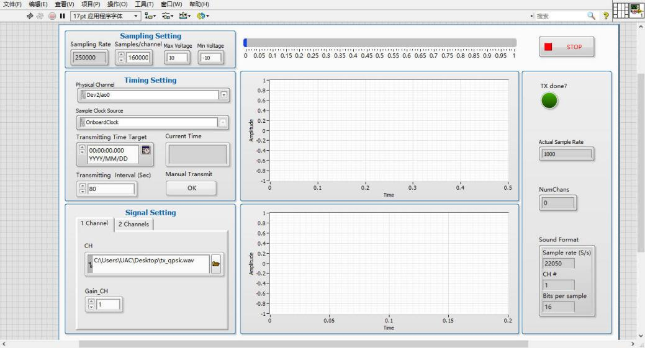

**图4-7 发射端控制面板**

**Fig.4-7 Transmitter control panel**

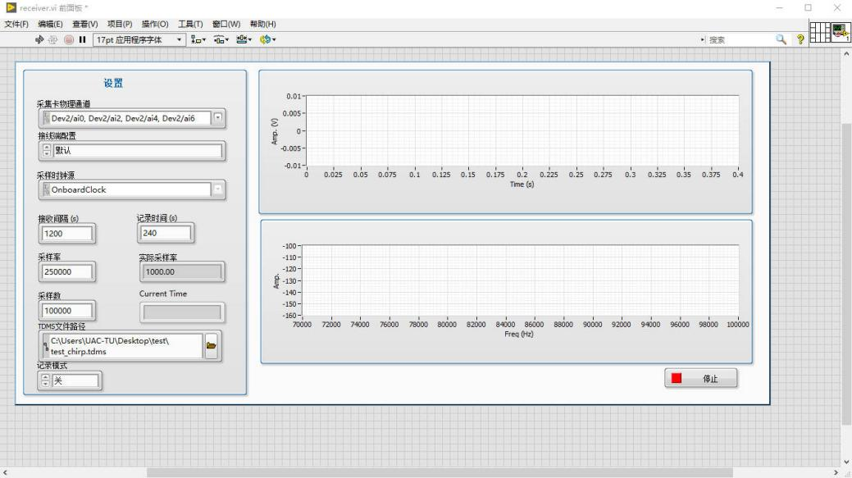

**图4-8 接收端控制面板**

**Fig.4-8 Receiver control panel**

数据帧的结构如图4-9所示，采用同步信号LFM与保护间隙相结合，确保数据序列能有效传输。LFM信号具有线性变化频率特性，作为同步的引导信号，能够有效地辅助接收端进行数据帧的同步和信号的时间校准。数据序列的前端有两个LFM信号，用于标记数据序列的开始，而末端则有一个LFM信号标记数据序列的结束。数据序列的总长度为24.2s，由44个的数据块组成，每个数据块以及LFM信号之间都有一个的保护间隙。这些保护间隙采用零填充策略，用于减少数据块间潜在干扰以及增强对LFM信号的辨识。

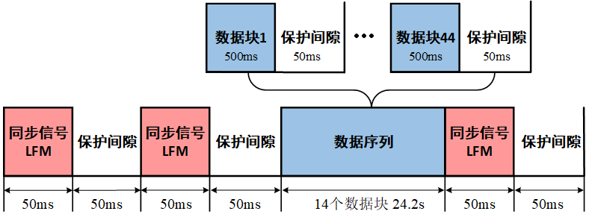

**图4-9 信号帧结构**

**Fig.4-9 Signal Frame Structure**

**表4-4 发送信号参数**

**Table 4-4 Transmission signal parameters**

|  |  |
| --- | --- |
| 中心频率（fc） | 85kHz |
| 采样频率（fs） | 800kHz |
| 带宽（B） | 8kHz |
| 符号率 | 6400sym/s |
| 调制方式 | QPSK |

发送信号参数设置如表4-4所示。鉴于课题组现有换能器的频率限制，通信实验系统中心频率预设为85kHz，同时由于水声在高频的传播损耗、多径效应也比较大，在高频进行实验一定程度上也有助于检验本文提出的DQSAE算法的鲁棒性。图4-10为发送信号前5s的波形，前两个波形为LFM同步信号，之后为发射信号的数据序列，空白部分为零填充的保护间隔。

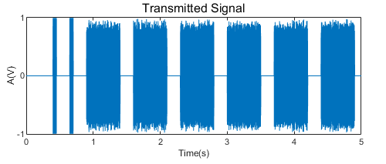

**图4-10 实验发射信号波形**

**Fig.4-10 Transmitted signal waveform**

当信号到达接收端后，对接收信号进行预处理：读取接收信号，对信号进行带通滤波，滤除非信号频带内的噪声，以及执行载波解调，将信号从频带重新迁移回基带。为了进一步去除高频噪声并简化数据处理复杂度，信号经过低通滤波和下采样处理；接着通过计算接收信号与发送信号中预先定义的LFM同步信号的互相关，来确定同步信号于接收信号中的位置，从而确定信号的起点；最后从同步后的信号中提取数据序列部分，作为DQSAE算法的输入，做均衡处理。

### 4.3.2 DQSAE算法实验参数设置

接收信号的预处理完成后，利用DQSAE算法对信号进行均衡。鉴于实际水声信道的时变性，需要收敛速度较快的自适应均衡算法以使均衡器较好地跟踪信道，因此将DQSAE算法中原本优化的LMS-BDFE调整为RLS-BDFE。实验部分，DQSAE算法调优的参数包括BDFE的正向均衡以及反向均衡中前馈滤波器的抽头数、反馈滤波器的抽头数，以及RLS算法的遗忘因子。其中BDFE两路均衡中的前馈滤波器抽头数的可选择范围均为6,8,10,12,16,反馈滤波器抽头数的可选范围均为3,4,6,8,10,正向与反向均衡中RLS算法遗忘因子的可选值均为0.99,0.98,0.975,0.97,0.96。这6种参数组合后构成DQSAE算法的动作空间，每种组合对应一个潜在的动作选择。算法在每一决策步骤中，从该动作空间选择一个动作，即一组均衡器参数，以响应当前的信道条件。在实验部分，DQSAE算法的输入向量中的CIR和SNR与仿真部分有所不同。CIR是通过LS算法从实验中每个水听器接收通道随机选择的10个数据块进行估计得到的，而SNR则为每个通道的SNR。水池及海试实验共有8个通道的接收信号，因此组合起来有80个状态作为训练输入。在每次训练中，算法均通过选择的均衡参数对长度为9600个符号的接收信号进行均衡，其中前后各1200个符号作为BDFE正向与反向均衡的训练序列。此外，注意力层和DQN的参数设置与仿真实验保持一致。DQSAE算法进行了12800次训练迭代，完成后用于对水池和海试数据进行均衡处理。训练完成后，将DQSAE算法用于接收信号的均衡。均衡时，每个数据块前后各取400个符号作为训练序列。同时，为了验证DQSAE算法的有效性，将固定参数的RLS-BDFE作为对比算法。固定参数的RLS-BDFE的正向与反向均衡中前馈滤波器抽头数均为10，反馈滤波器抽头数则为6，RLS算法的遗忘因子为0.975。

## 4.4 水池及海试实验分析

在上一节介绍的通信实验系统的基础上，本研究于厦门大学海洋物理声学实验水池及宁德海域开展了两次通信实验，并利用训练完成后的DQSAE算法后对两次实验的接收信号进行均衡解调，下面对两次实验结果进行分析。

### 4.4.1 水池实验结果分析

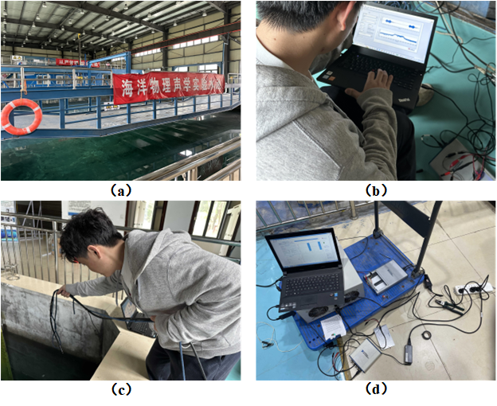

**图4-11 水池实验场景：（a） 水池环境；（b） 通信发射端；（c） 仪器布置；（d） 通信接收端**

**Fig.4-11 Pool experimental scenario: (a) Pool environment; (b) Transmitter; (c) Instruments setup; (d) Receiver**

本文的水池实验部分在厦门大学海洋物理声学实验水池完成，水池长27m，宽15m，水深2.5m，实验场景如图4-11所示。发射端的换能器以及接收端的4个水听器分别布放于水池的两个对角处，收发两端布放深度均为1m，通信距离为31m。四个水听器测得的水池实验信道的CIR和多普勒扩展如图4-12所示，图4-12（a）、（c）、（e）、（g）为信道CIR。由于本次实验水池未配置消声措施，声信号在水池边界及水面发生多次发射。因此信道的多径效应十分显著，四个通道测得的信道均存在数量较多的多径，最大时延超过8ms；图4-12（b）、（d）、（f）、（h）为多普勒扩展，水池环境相对较稳定，收发端无相对运动，因此四个水听器测得的信道多普勒扩展均很小，接近于0Hz。

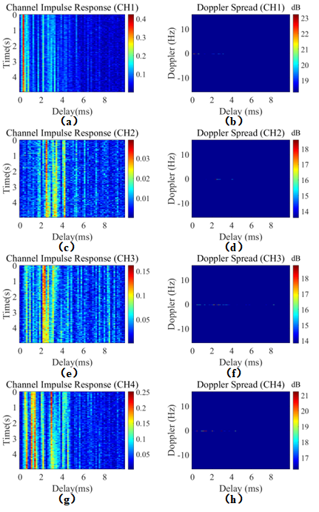

**图4-12水池信道的CIR与多普勒扩展**

**Fig.4-12 CIR and Doppler spread of pool experimental channels**

水池实验接收信号经均衡后的星座图如图4-13所示，其中图4-13（a）、（b）、（c）、（d）分别为通道1、通道2、通道3、通道4经DQSAE算法均衡后的星座图，图4-13（e）、（f）、（g）、（h）则为在相同通道使用固定参数的RLS-BDFE均衡后的结果。可以观察到，各通道的接收信号经过两种均衡算法处理后，星座点均收敛于QPSK调制的四个预设相位区间，两种算法均衡后的星座图差异并不显著。而均衡后的信号经过硬判决处理后，DQSAE算法得到的BER均为1.52e-3，低于固定参数的RLS-BDFE算法的9.93e-3，同时均衡时间也有所降低，见表4-5。因此，可以得出结论，DQSAE算法能有效地消除水池多径效应引起的ISI，并且性能优于固定参数的RLS-BDFE。这验证利用注意力机制和深度强化学习算法优化均衡参数的有效性。

**表4-5 水池信号均衡时间与均衡后BER**

**Table 4-5 Equalization time and BER after equalization of pool test signals**

|  |  |  |  |  |  |  |  |  |
| --- | --- | --- | --- | --- | --- | --- | --- | --- |
|  | RLS-BDFE | | | | DQSAE | | | |
| 通道 | CH1 | CH2 | CH3 | CH4 | CH1 | CH2 | CH3 | CH4 |
| BER | 9.93e-3 | 9.93e-3 | 9.93e-3 | 9.93e-3 | 1.52e-3 | 1.52e-3 | 1.52e-3 | 1.52e-3 |
| 均衡时间 | 22.43s | 22.66s | 22.28s | 22.52s | 19.57s | 19.32s | 19.74s | 19.85 s |



**图4-13 水池接收信号均衡后星座图**

**Fig.4-13 Constellation diagram of pool test signals after equalization**

### 4.4.2 海试实验结果分析



**图4-14 海试实验场景：（a） 海域环境；（b） 发射端；（c） 仪器布置；（d） 接收端**

**Fig.4-14 Sea trial experimental scenario: (a) Marine environment; (b) Transmitter; (c) Instruments setup; (d) Receiver**

本文的海试实验部分在水深为30m的福建宁德附近海域完成，海试实验场景如图4-14所示。发射端换能器布放于水深7m处，接收端垂直于水面布放了4个水听器，分别布放于水深4m、7m、10m和13m处。四个水听器测得的海试信道的CIR和多普勒扩展如图4-15所示，其中图4-15（a）、（c）、（e）、（g）为信道CIR，四个通道均存在两条比较明显的多径，由于本实验的中心频率为85kHz，声信号在水中传播损失较大，因此其余多径到达接收端时能量衰减均已很小。并且随着水听器深度的增大，第二径的能量也跟着减少，因此可以得出第二径主要是由于水面对声信号的发射造成的。多径时延则随着水听器布放深度的增大而增大，在1ms至3ms之间；图4-15（b）、（d）、（f）、（h）为多普勒扩展，四个水听器测得的多普勒扩展较高，均在±5Hz左右，这主要是由于水流引起的收发机之间的相对位移，同时高频信号的多普勒效应也较大。



**图4-15 海试信道的CIR与多普勒扩展**

**Fig.4-15 CIR and Doppler spread of sea trial channels**

海试实验接收信号均衡后的星座图如图4-16所示，图4-16（a）、（b）、（c）、（d）分别为通道1、通道2、通道3、通道4的信号经过DQSAE算法均衡后星座图，图4-16（e）、（f）、（g）、（h）分别为通道1、通道2、通道3、通道4的信号经过固定参数RLS-BDFE算法均衡后的星座图。可以观察到，各通道的接收信号经过均衡后，星座点也均收敛于QPSK调制的四个预设相位区间。相比固定参数的RLS-BDFE算法，经DQSAE算法均衡后的信号分布更加接近QPSK的四个理想象限点。由表4-6给出的两种算法的均衡时间和误码率也可看出，DQSAE算法的BER相比固定参数的RLS-BDFE算法下降了一个数量级，均衡时间也较低。因此DQSAE算法在多普勒效应比较强的海试场景下，也表现出了比未经过参数优化的均衡算法更好的性能。

**表4-6 海试信号均衡时间与均衡后BER**

**Table 4-6 Equalization time and BER after equalization of sea trial signals**

|  |  |  |  |  |  |  |  |  |
| --- | --- | --- | --- | --- | --- | --- | --- | --- |
|  | RLS-BDFE | | | | DQSAE | | | |
| 通道 | CH1 | CH2 | CH3 | CH4 | CH1 | CH2 | CH3 | CH4 |
| BER | 1.14e-4 | 1.14e-4 | 1.14e-4 | 1.14e-4 | 2.85e-5 | 2.83e-5 | 2.37e-5 | 2.85e-5 |
| 均衡时间 | 21.42s | 21.49s | 20.92s | 21.23s | 18.78s | 18.69s | 18.48s | 18.26s |



**图4-16 海试接收信号均衡后星座图**

**Fig.4-16 Constellation diagram of sea trial signals after equalization**

## 4.5 本章小结

本章将DQSAE算法于仿真场景下和实验场景下进行了验证。在仿真部分，利用第二章提出的基于统计特性的时变水声信道模型来生成多种场景下的时变信道CIR并与预设的SNR组合，作为DQSAE算法训练阶段的训练集。接着将训练完成后的DQSAE算法用于不同训练集的4种仿真水声信道上进行了验证，并与LMS、RLS、MLSE、LMS-DFE、固定参数的LMS-BDFE算法进行了对比。仿真结果表明，DQSAE算法能有效降低BER并缩短均衡时间，性能优于这些传统均衡算法。将DQSAE与其他均衡算法进行仿真场景下的性能对比后，又将其在水池、海域等实际信道中的性能进行了验证。由于实际水声通信系统较复杂，因此先介绍了构建的通信实验系统。接着将DQSAE算法用于均衡经过水池及海域水声信道传输后的信号，实验结果表明DQSAE算法能有效消除信道在实际水声信道传输过程中的产生的ISI，并且性能优于固定参数的RLS-BDFE。因此，本文提出的这种优化均衡器的方法可以有效提高均衡性能，同时不会增加计算复杂度。

# 总结与展望

## 5.1 总结

为了提高水声通信质量，抵消由水声信道多径效应所引起的ISI，本文进行了对水声信道均衡算法的研究。针对时变水声信道中传统均衡算法未能及时优化均衡参数的不足，本文引入深度强化学习和注意力机制来建立信道条件与最优均衡性能参数的映射关系。下面对本文主要工作进行总结：

1. 首先分析了水声信道的特性，介绍了一种基于统计特性的时变水声信道模型，并对传统均衡器及其自适应均衡算法的原理进行了阐述。接着深入阐述了本文所提出的基于深度强化学习和注意力机制的均衡算法（DQSAE）的原理与实施细节。DQSAE算法可优化LMS-BDFE和RLS-BDFE的均衡参数，通过利用表征信道条件的CIR和SNR组成的训练集，算法能够在连续的训练过程中逐步学习和映射最佳的均衡参数与变化的信道条件之间的关系。
2. 将DQSAE算法与其他几个经典的均衡算法于仿真信道进行了性能对比分析。首先利用本文第二章介绍的基于统计特性的多尺度时变水声信道模型生成足量的多种场景下时变信道的CIR并与预设的SNR组合起来作为DQSAE算法的训练集，将LMS-BDFE算法中的步长、正向均衡与反向均衡中的反馈滤波器抽头和反馈滤波器抽头数等均衡参数组合起来作为动作空间，算法基于该训练集在不同的信道条件下连续选择均衡参数进行均衡训练，训练完成后将DQSAE算法在不同于训练集的仿真场景下进行性能验证，并与LMS、RLS、LMS-DFE、MLSE、固定参数的LMS-BDFE算法进行性能对比。仿真结果表明，DQSAE算法能够有效缩短LMS-BDFE的均衡时间，降低均衡后的BER，其均衡性能优于其他传统均衡算法。
3. 最后将DQSAE算法用于水池及海试数据的均衡，实验部分基于RLS-BDFE算法进行遗忘因子、正向与反向均衡的前馈和反馈滤波抽头数等参数的优化。详细介绍了本文所搭建通信系统，通过4个水听器接收换能器所发出的传输信号，4个布放于不同位置的水听器表征4个信道，训练集由LS算法估计每个信道接收信号数据块的CIR并与各通道的SNR组合。最后将训练后的DQSAE算法用于4个水听器接收信号的均衡解调。水池及海试实验结果表明DQSAE能有效抵消多径效应引起的ISI，并且在强多普勒效应场景下也有一定的适用性。

## 5.2 展望

本文通过自注意力机制和DQN算法来优化LMS-BDFE、RLS-BDFE均衡算法的参数，提出了DQSAE算法，在仿真阶段证明了其相对于其他传统均衡算法的优势，也在实际海洋水声信道中进行了性能验证。但本文工作还存在一些需要改进的不足之处：

1. 本文利用水声信道模型和在实际信道收发信号估计得到的CIR与SNR组合来表征信道条件，作为DQSAE算法的训练集。但实际海洋环境复杂多变，单一水声信道模型和特定海域条件下的数据一定程度上限制了模型的泛化能力。今后需要引入更多的信道模型，并在更多的海域获取信道条件，在数量和时间维度上增强训练数据，以提高模型的泛化能力。
2. DQSAE所优化的均衡算法为LMS-BDFE和RLS-BDFE，两者均依赖于训练序列来更新抽头系数，会占用部分信道带宽并影响通信效率。针对这一问题，后续可将优化的算法换为盲均衡算法。此外，本文在同一场景下仅针对单一的均衡算法进行优化，后续也可以考虑引入更多的均衡算法，训练模型来根据具体的信道条件和通信性能要求选择合适的均衡算法及均衡参数。
3. 本文的DQSAE算法仅在软件层面进行了设计和实验，而未考虑将算法应用到实际的通信硬件设备上，未来可研究算法的硬件实现，以进一步验证其实用性。

# 参考文献

1. Ali M F, Jayakody D N K, Chursin Y A, et al. Recent advances and future directions on underwater wireless communications[J]. Archives of Computational Methods in Engineering, 2020, 27: 1379-1412.
2. Van Walree P A. Propagation and scattering effects in underwater acoustic communication channels[J]. IEEE Journal of Oceanic Engineering, 2013, 38(4): 614-631.
3. Ha T T. Theory and design of digital communication systems[M]. Cambridge University Press, 2010, 472-473.
4. Tu X, Xu X, Song A. Frequency-domain decision feedback equalization for single-carrier transmissions in fast time-varying underwater acoustic channels[J]. IEEE Journal of Oceanic Engineering, 2020, 46(2): 704-716.
5. Ariyavisitakul S. A decision feedback equalizer with time-reversal structure[J]. IEEE Journal on Selected Areas in Communications, 1992, 10(3): 599-613.
6. Song H C. Bidirectional equalization for underwater acoustic communication[J]. The Journal of the Acoustical Society of America, 2012, 131(4): EL342-EL347.
7. Duan W, Zheng Y R. Bidirectional soft-decision feedback turbo equalization for MIMO systems[J]. IEEE Transactions on Vehicular Technology, 2015, 65(7): 4925-4936.
8. Zhao S, Yan S, Xi J. Bidirectional soft-decision feedback equalization for OFDM systems[J]. IEEE Wireless Communications Letters, 2020, 9(8): 1283-1286..
9. Stojanovic M, Catipovic J A, Proakis J G. Phase-coherent digital communications for underwater acoustic channels[J]. IEEE Journal of Oceanic Engineering, 1994, 19(1): 100-111.
10. Yang T. Correlation-based decision-feedback equalizer for underwater acoustic communicati-ons[J]. IEEE Journal of Oceanic Engineering, 2005, 30(4): 865-880.
11. Tao J, Zheng Y R, Xiao C, et al. Robust MIMO underwater acoustic communications using turbo block decision-feedback equalization[J]. IEEE Journal of Oceanic Engineering, 2010, 35(4): 948-960.
12. 贾宁, 郭圣明. 双向判决反馈均衡器在水声通信中的应用[C]//中国声学学会2006年全国声学学术会议论文集. 中国科学院声学研究所, 2006, 71-72.
13. 韩笑, 生雪莉, 殷敬伟, 等. 基于双向判决反馈均衡器的水声通信海试试验研究[J]. 兵工学报, 2016, 37(3), 6.
14. 杨定康, 王彪. 水声FBMC通信的双向判决反馈均衡研究[J]. 舰船科学技术, 2019, 152-154.
15. 李静. 自适应判决反馈均衡器参数对性能影响的研究[D]. 天津大学, 2008.
16. Stojanovic M, Freitag L, Johnson M. Channel-estimation-based adaptive equalization of underwater acoustic signals[J]. Oceans, 1999, 985-990.
17. Son J H, Hwang C H, Kim K M, et al. Optimization of decision feedback equalizer tap-length using genetic algorithm[C]//2015 Seventh International Conference on Ubiquitous and Future Networks. IEEE, 2015, 416-418.
18. He Y, Tao Y. Deep Reinforcement Learning Based Cognitive Equalization Algorithm Research in Underwater Communication[C]//2023 IEEE 3rd International Conference on Computer Communication and Artificial Intelligence (CCAI). IEEE, 2023, 348-352.
19. 郑鸿瑞, 赵亚文, 周风波, 等. 基于变步长因子的改进LMS算法[J]. 电子制作, 2022, 30(5): 38-41.
20. Tong F, Benson B, Li Y, et al. Channel Equalization Based on Data Reuse LMS Algorithm for Shallow Water Acoustic Communication[J]. IEEE International Conference on Sensor Networks, 2010, 95-98.
21. Zhang Y, Xiao S, Liu L, et al. l0-norm penalized shrinkage LMS algorithm based DFE for underwater acoustic communication[C]//2016 IEEE/OES China Ocean Acoustics (COA). IEEE, 2016, 1-5.
22. Cao X l, Tong F, Jiang W h, et al. Experimental evaluation of CE-DFE driven by NNCLMS algorithm for acoustic communication[C]//2017 IEEE International Conference on Signal Processing, Communications and Computing (ICSPCC). IEEE, 2017, 1-5.
23. Liu L, Sun D, Zhang Y. A family of sparse group Lasso RLS algorithms with adaptive regularization parameters for adaptive decision feedback equalizer in the underwater acoustic communication system[J]. Physical Communication, 2017, 23: 114-124.
24. Qin Z, Tao J, Wang X, et al. Direct adaptive equalization based on fast sparse recursive least squares algorithms for multiple-input multiple-output underwater acoustic communications[J]. The Journal of the Acoustical Society of America, 2019, 145(4): 277-283.
25. Liu Z, Wang Y, Bai F. Variable Tap-Length Blind Equalization for Underwater Acoustic Communication[C]//International Conference on Machine Learning and Intelligent Communications. Springer, 2018, 127-135.
26. Sun J, Li X, Chen K, et al. A novel CMA+ DD_LMS blind equalization algorithm for underwater acoustic communication[J]. The Computer Journal, 2020, 63(6): 974-981.
27. Zhu P, Xu X, Zhang X, et al. A new variable step-size LMS algorithm for application to underwater acoustic channel equalization[C]//2017 IEEE International Conference on Signal Processing, Communications and Computing (ICSPCC). IEEE, 2017, 1-4.
28. Sui Z, Yan S. Frequency channel equalization based on variable step-size LMS algorithm for OFDM underwater communications[C]//2019 IEEE International Conference on Signal Processing, Communications and Computing (ICSPCC). IEEE, 2019, 1-5.
29. Bahdanau D, Cho K, Bengio Y. Neural machine translation by jointly learning to align and translate[J]. arXiv preprint arXiv: 14090473, 2014,
30. Xu K, Ba J, Kiros R, et al. Show, attend and tell: Neural image caption generation with visual attention[J]. International Conference on Machine Learning, 2015, 2048-2057.
31. Chiu C C, Sainath T N, Wu Y, et al. State-of-the-art speech recognition with sequence-to-sequence models[C]//2018 IEEE International Conference on Acoustics, Speech and Signal Processing (ICASSP). IEEE, 2018, 4774-4778.
32. Xiao X, Wang W, Ren Q, et al. Underwater acoustic target recognition using attention-based deep neural network[J]. JASA Express Letters, 2021, 1(10): 106001.
33. Hu G, Wang K, Liu L. Underwater acoustic target recognition based on depthwise separable convolution neural networks[J]. Sensors, 2021, 21(4): 1429.
34. Zhou A, Zhang W, Xu G, et al. DBSA-net: Dual branch self-attention network for underwater acoustic signal denoising[J]. IEEE/ACM Transactions on Audio, Speech, and Language Processing, 2023, 1851-1865.
35. Bengio Y, Goodfellow I, Courville A. Deep learning[M].Cambridge, MA, USA: MIT press, 2017, 28-29.
36. Sutton R S, Barto A G. Reinforcement learning: An introduction[M]. MIT press, 2018, 1-3.
37. Mnih V, Kavukcuoglu K, Silver D, et al. Playing Atari with Deep Reinforcement Learning[J]. arXiv preprint arXiv:13125602, 2013,
38. Mnih V, Kavukcuoglu K, Silver D, et al. Human-level control through deep reinforcement learning[J]. Nature, 2015, 518(7540): 529-533.
39. Silver D, Hubert T, Schrittwieser J, et al. A general reinforcement learning algorithm that masters chess, shogi, and Go through self-play[J]. Science, 2018, 362(6419): 1140-1144.
40. Kiran B R, Sobh I, Talpaert V, et al. Deep reinforcement learning for autonomous driving: A survey[J]. IEEE Transactions on Intelligent Transportation Systems, 2021, 23(6): 4909-4926.
41. Wang S, Liu H, Gomes P H, et al. Deep reinforcement learning for dynamic multichannel access in wireless networks[J]. IEEE Transactions on Cognitive Communications and Networking, 2018, 4(2): 257-265.
42. Raghu A, Komorowski M, Celi L A, et al. Continuous state-space models for optimal sepsis treatment: a deep reinforcement learning approach[C]//Machine Learning for Healthcare Conference. PMLR, 2017, 147-163.
43. Fu Q, Song A. Adaptive modulation for underwater acoustic communications based on reinforcement learning[C]//OCEANS 2018 MTS/IEEE Charleston. IEEE, 2018, 1-8.
44. Zhang Y, Zhu J, Wang H, et al. Deep reinforcement learning-based adaptive modulation for underwater acoustic communication with outdated channel state information[J]. Remote Sensing, 2022, 14(16): 3947.
45. Ye X, Fu L. Deep reinforcement learning based MAC protocol for underwater acoustic networks[C]//Proceedings of the 14th International Conference on Underwater Networks & Systems. 2019, 1-5.
46. Su Y, Fan R, Fu X, et al. DQELR: An adaptive deep Q-network-based energy-and latency-aware routing protocol design for underwater acoustic sensor networks[J]. IEEE Access, 2019, 7: 9091-9104.
47. 吴碧, 陈长安, 林龙. 声速经验公式的适用范围分析[J]. 声学技术, 2014, 33(6): 504-507.
48. 张旭, 张永刚, 黄飞灵, 等.中国近海声速剖面的模态特征[J]. 海洋通报, 2010, (1): 29-37.
49. 刘伯胜, 雷家煜. 水声学原理.第2版[M].哈尔滨: 哈尔滨工程大学出版社, 2010, 30-35.
50. Edelmann G F, Akal T, Hodgkiss W S, et al. An initial demonstration of underwater acoustic communication using time reversal[J]. IEEE Journal of Oceanic Engineering, 2002, 27(3): 602-609.
51. Qarabaqi P, Stojanovic M. Statistical Characterization and Computationally Efficient Modeling of a Class of Underwater Acoustic Communication Channels[J]. IEEE Journal of Oceanic Engineering, 2013, 38(4): 701-717.
52. 王彪, 方梓德, 朱雨男, 等. 低复杂度水声多输入多输出正交时频空调制通信方法研究[J]. 电子与信息学报, 2024, 46(1): 83-91.
53. 李渝舟, 黄运龙, 桂正泰, 等. PC-FFT: 一种时频协同的差分水声OFDM信号ICI抑制方法[J]. 信号处理, 2023, 39(10): 1842-1856.
54. 刘磊. 时变信道下水声下行自适应正交频分多址通信研究[D]. 哈尔滨工程大学, 2022.
55. Xiao F, He Y, Xu X, et al. Transmission Characteristics of High-Frequency Underwater Acoustic Channels with High-Frequency Marine Noise in Shallow Sea[C]//2021 IEEE/CIC International Conference on Communications in China (ICCC Workshops). IEEE, 2021, 244-249.
56. 王建锋, 高敏. 浅谈自适应均衡器结构的研究[J]. 甘肃科技纵横, 2010, (4): 43-44.
57. Widrow B, Hoff M E. Adaptive switching circuits[C]//IRE WESCON Convention Record. MIT press, 1960, 4(1): 96-104.
58. Toplis B, Pasupathy S. Tracking improvements in fast RLS algorithms using a variable forgetting factor[J]. IEEE Transactions on Acoustics, Speech, and Signal Processing, 1988, 36(2): 206-227.
59. Puterman M L. Markov decision processes: discrete stochastic dynamic programming[M]. John Wiley & Sons, 2014, 561-563.
60. Norris J R. Markov chains[M].Cambridge, MA, USA: Cambridge University Press, 1998, 1-59.
61. Rabiner L R. A tutorial on hidden Markov models and selected applications in speech recognition[J]. Proceedings of the IEEE, 1989, 77(2): 257-286.
62. Kaelbling L P, Littman M L, Cassandra A R. Planning and acting in partially observable stochastic domains[J]. Artificial Intelligence, 1998, 101(1-2): 99-134.
63. Jang B, Kim M, Harerimana G, et al. Q-learning algorithms: A comprehensive classification and applications[J]. IEEE Access, 2019, 7: 133653-133667.
64. Lin L-J. Self-improving reactive agents based on reinforcement learning, planning and teaching[J]. Machine Learning, 1992, 8: 293-321.
65. Han D, Mulyana B, Stankovic V, et al. A survey on deep reinforcement learning algorithms for robotic manipulation[J]. Sensors, 2023, 23(7): 3762.
66. Lindsay G W. Attention in psychology, neuroscience, and machine learning[J]. Frontiers in Computational Neuroscience, 2020, 14: 516985.
67. Galassi A, Lippi M, Torroni P. Attention in natural language processing[J]. IEEE Transactions on Neural Networks and Learning Systems, 2020, 32(10): 4291-4308.
68. Guo M H, Xu T X, Liu J J, et al. Attention mechanisms in computer vision: A survey[J]. Computational Visual Media, 2022, 8(3): 331-368.
69. Arivazhagan N, Cherry C, Macherey W, et al. Monotonic infinite lookback attention for simultaneous machine translation[J]. Proceedings of the 57th Annual Meeting of the Association for Computational Linguistics, 2019, 1313-1323.

# 致谢

行文至此，三年硕士生涯马上要划上句号。我也即将结束近二十年的学生生涯，进入人生的下一个阶段。回首这三年，有遗憾也有失望，但更多的是收获与成长。这三年间受到老师、同学和家人的很多照顾，借此机会向你们表示我最真挚的感谢。

感谢我的导师陶毅老师，感谢您这三年间在学术上对我的悉心教导，感谢您对我科研方向的指引，对我水声通信知识的传授，对我毕业论文的指导。也感谢您在生活中对我无微不至的关心，在我生病期间向我推荐药，在我找工作迷茫时为我指明方向，甚至连我“爱吃肉”老师您也记得很清楚。感谢许肖梅老师，感谢您为我们提供了一个家庭般的科研环境，感谢您在学术以及生活工作上对我的培养。您对我的每一次教导都是以我今后的工作和生活为出发点，这三年间，您不仅指导我怎么做好一名研究生，也教会我如何成长为更好的人。两位老师对我各个方面的教诲不只是停留在这三年硕士期间，在今后的工作生活中，我也将牢记并践行两位的教诲。同时也感谢陈友淦老师在组会以及开题期间的指导，感谢张小康老师和黄身钦老师在出海期间的帮助。

感谢这三年间205实验室的每一个成员，感谢我的好朋友兼师兄何毅文对我生活以及科研上的帮助，祝我们之间的友谊长存。感谢张鑫海、王荣鑫、黄龙飞、周阳亮、于晋源、赵润晗、李镇、肖芳贵、王晨卉等师兄师姐对我的陪伴与指导，很怀念跟各位一起科研与生活的时光。感谢杨承昊师弟对我的帮助与支持，能遇见这么优秀贴心的师弟是我的幸运。感谢积极可爱活泼的朱秀玲、卢鸽、董妍函、罗圆带给205不一样的欢乐气氛。同时也感谢范鹤腾同学在读研期间对我鼓励。

感谢我的父母、姐姐以及女朋友，感谢你们对我无条件的支持与鼓励，你们是我最大的前进动力，也是我最坚实的依靠。同时，我也感到十分羞愧，你们在我这个年纪早已独自挑起生活的重任。希望我能够继续成长，早日成为你们的依靠。祝你们身体健康，每天都开心快乐。

最后，感谢各位老师在百忙之中对我论文的建议。

# 攻读硕士学位期间获得的成果

**学位论文答辩委员会名单**

|  |  |  |  |
| --- | --- | --- | --- |
| 主 席： | 许肖梅 | 教授 | 厦门大学海洋与地球学院 |
| 委 员： | 万磊 | 副教授 | 厦门大学信息学院 |
|  | 陈友淦 | 副教授 | 厦门大学海洋与地球学院 |